Organisez et packagez une application Java avec Apache Maven

https://openclassrooms.com/fr/courses/4503526-organisez-et-packagez-une-application-java-avec-apache-maven

Table des matières
Configurez votre environnement de développement 5
Installez les pré-requis 5
Installez Apache Maven 5
Téléchargement et installation 5
Définir les variables d'environnement 6
Tester l'installation 6
Configurez Apache Maven 7
Utilisez Apache Maven avec votre IDE 7
Eclipse 7
Installation 7
Configuration 8
IntelliJ 9
Configuration 9
Créez votre premier projet Maven 11
Générer un squelette de projet Maven 11
Qu'est-ce qui a été généré ? 12
Construisez votre nouveau projet 13
Résumons 15
Décrivez votre projet 16
Les informations de base 16
Les coordonnées du projet Maven 17
Les versions du projet 17
Les informations générales du projet 18
L'organisation gérant le projet 18
Les licences du projet 18
Les propriétés 19
Propriétés pré-définies 20
Propriétés particulières 20
Le build 21
Filtrer des fichiers ressources 22
Les profils 23
Activation automatique des profils 24
Conclusion 25
Découpez votre projet en couches applicatives 26
Du simple patron MVC à une architecture multi-tiers 26
Le patron MVC 26
Améliorer le patron MVC à l'aide du patron DAO 26
Séparer les responsabilités avec une architecture multi-tiers 27
Séparer les couches applicatives avec Maven 28
Les modules Maven 28
Les projets multi-modules 29
Créer un projet multi-modules 30
Créer le squelette d'un projet multi-modules 30
Définir les dépendances entre les modules 32
Dans le POM du projet parent 33
Dans les POM des modules 33
Construire un projet multi-modules 35
Résumons 35
Gérez efficacement les dépendances 36
Ajouter une dépendance 36
Où trouver des dépendances ? 37
La transitivité des dépendances 37
Ignorer des sous-dépendances 38
Définir la portée d'une dépendance 38
Utilisation des différents scopes 40
Gérer les dépendances de manière globale 41
Utiliser une « Bill Of Materials » 42
Versions Snapshot et Release 43
Résumons 43
Conclusion 44
Quiz « Organisation d'un projet Maven » 44
Familiarisez-vous avec le cycle de vie du build Maven 45
De quoi est composé le build lifecycle ? 45
Lancer un build lifecycle 45
Les goals 46
Résumons 47
Personnalisez la construction avec les plugins 48
Les plugins déjà câblés aux phases 48
Affiner la configuration de la compilation 48
Définir la classe Main du JAR 50
Gérer les plugins de manière globale 51
Ajouter de nouveaux plugins dans les phases 52
Conclusion 53
Packagez vos livrables 55
Générer un WAR de l'application web 55
Filtrer les ressources de la webapp 55
Les vérifications supplémentaires pour la cible « production » 59
Générer une archive pour votre jeu de batchs 60
Préparer le terrain 60
Configuration du JAR des batchs 61
Assembler le tout dans une archive 61
Définition de l'assemblage 61
Câbler la génération des fichiers d'archive 62
Conclusion 63
Générez un site pour votre projet 64
Configuration de base du site 64
Convention sur l'arborescence 64
Le site descriptor 65
Configuration du site dans le POM 66
Générer le site 66
Ajout du plugin maven-site-plugin 66
Génération du site 66
Ajouter des pages personnalisées 68
Ajout d'une page 68
Ajout d'une FAQ 69
Générez des rapports 71
Rapports de base 71
Sélectionner certains rapports seulement 72
Ajouter d'autres rapports 73
Agréger des rapports 74
Résumons 78
Le mot de la fin 78
Ressources 78

Vous vous dites peut-être que Java c'est bien, mais que c'est un peu fastidieux pour compiler le code, gérer les dépendances vers les bibliothèques tierces et assembler tout cela pour en faire un livrable correct.
Eh bien, rassurez-vous, il y a une solution à tous ces problèmes : Apache Maven™.

À l'instar de make ou CMake pour les logiciels en C, Maven est un outil de gestion de projet logiciel pour Java maintenu par l'Apache Software Foundation.
Grâce à Maven, vous allez pouvoir gérer les dépendances de votre projet et automatiser sa construction (compilation, test, production de livrable...).
Dans ce cours, je vais vous montrer comment organiser un projet avec Apache Maven, personnaliser sa construction et générer automatiquement non seulement les livrables mais aussi un site descriptif du projet et divers rapports (tests unitaires, violation de la norme de programmation...).
Pré-requis :
Apache Maven étant un outil de gestion de projet Java, vous devez savoir programmer et compiler des applications en Java pour comprendre le fonctionnement de Maven ainsi que le contenu de ce cours.
De plus, j'aborde dans ce cours, des notions d'architecture et des problématiques de construction de livrables comme les applications web (webapp) sous forme de fichier WAR. Je vous recommande donc vivement :
- d'avoir des connaissances en développement Java EE (essentiellement web),
- de connaître les patrons MVC (Modèle, Vue, Contrôleur) et DAO (Data Access Object).
Si ce n'est pas le cas, vous pouvez suivre le cours suivant : Développez des sites web avec Java EE.
Les objectifs de ce cours :
- Apprendre le fonctionnement et les principes généraux de Maven
- Intégrer l'utilisation de Maven dans votre IDE (Eclipse et IntelliJ)
- Initialiser un projet Maven
- Organiser un projet Maven multi-modules
- Personnaliser la construction (build) du projet avec des plugins
- Générer un site documentaire du projet et des rapports sur la construction (résultat des tests, qualité du code...)
Maven est utilisable sous Linux, Mac OS et Windows. Dans ce cours, je vais m'efforcer de vous montrer comment l'utiliser avec ces 3 systèmes d'exploitation.
Cependant, je vous conseille fortement de vous pencher du côté de Linux si vous n'y êtes pas encore passé. Avec Java EE, vous entrez dans le monde du développement pour l'entreprise. Vous allez généralement travailler pour de moyennes et grosses entreprises. L'environnement de production de vos applicatifs sera souvent un environnement Linux (debian, CentOS, RedHat...). Il est donc important d'être familiarisé avec Linux. Si votre environnement de développement est également en Linux, vous serez plus proche de l'environnement de production et donc plus à même de reproduire les bugs, ou mieux, corriger en amont ceux ne se produisant que sous Linux ou Mac OS et non sous Windows.
De plus, une partie de l'outillage gravitant autour des projets informatiques d'entreprises (notamment en Java) est disponible sous Linux mais pas, ou pas aussi bien, sous Windows ou Mac OS (ex : Docker, Git, script shell...). L'inverse est aussi vrai, si vous développez en .Net par exemple, mais ça ne nous concerne pas ici.
Pour passer à Linux en douceur, vous pouvez suivre ce cours : Reprenez le contrôle à l'aide de Linux !.
Si vous voulez simplement disposer d'un Linux sans sortir de Windows ou Mac OS, vous pouvez utiliser une machine virtuelle : Installez Linux dans une machine virtuelle.
Avant de commencer, voici quelques références sur Apache Maven à garder sous le coude :
- le site officiel : https://maven.apache.org ;
- un livre en français, sous licence Creative-commons CC BY-SA 4.0, écrit par Nicolas de Loof et Arnaud Héritier : Apache Maven - Version 2 et 3.
Apache Maven™ est une marque déposée par l'Apache Software Foundation.

Configurez votre environnement de développement

Installez les pré-requis
Avant de commencer, je vous conseille de créer un répertoire dédié pour votre environnement de développement, surtout si vous suivez l'un des parcours Java sur OpenClassrooms. En effet, au fur et à mesure que vous allez avancer dans votre formation, vous allez utiliser de plus en plus d'outils et de frameworks. Ce répertoire va contenir tous ceux-ci (les différentes versions du JDK, Apache Maven, serveur Apache Tomcat...).
Voici un exemple de l'arborescence que vous pouvez envisager :
🗁 env
├── 🗁 java
│ ├── 🗁 jdk1.7.0_80
│ ├── 🗁 jdk1.8.0_131
│ ├── 🗁 jre1.7.0_80
│ └── 🗁 jre1.8.0_131
├── 🗁 maven
│ ├── 🗁 apache-maven-3.5.0
│ └── 🗁 repository
└── 🗁 tomcat
├── 🗁 apache-tomcat-7.0.78
└── 🗁 apache-tomcat-8.5.15
Remarquez que je n'utilise ni espaces, ni majuscules, ni caractères accentués... Cela évite bien des soucis.
Le répertoire d'environnement peut vite grossir avec les différents JDK ainsi que les dépendances qui seront téléchargées par Maven. Prévoyez au moins 1 Gio d'espace libre sur la partition accueillant ce répertoire (plusieurs gibioctets étant plus confortables).
Maven est un outil écrit en Java et faisant de la compilation Java. Il vous faut donc avoir un JDK Java SE sur votre machine (à l'heure ou j'écris ces lignes, Maven requiert le JDK 1.7 minimum).
Mais comme vous êtes déjà un développeur Java, ceci doit très certainement être déjà le cas ! Sinon, téléchargez le JDK de Java SE depuis le site d'Oracle et installez-le : http://www.oracle.com/technetwork/java/javase/downloads/index.html
Pensez à vérifier le fichier téléchargé avec les checksums fournis sur la page de téléchargement ! Cela doit devenir une habitude générale pour tous vos téléchargements.

Installez Apache Maven

Téléchargement et installation
Téléchargez Apache Maven depuis le site officiel (les checksums sont aussi fournis sur la page de téléchargement) : https://maven.apache.org/download.cgi
Prenez la version :
- Binary tar.gz archive si vous êtes sous Linux ou Mac OS
- Binary zip archive si vous êtes sous Windows
Pour les utilisateurs Linux, il est possible que Maven soit disponible dans les dépôts de votre distribution. Afin de garder un contrôle certain sur la version de Maven que vous utilisez, je vous conseille de ne pas l'utiliser et de vous procurer la dernière version sur le site d'Apache Maven.
Décompressez l'archive dans votre répertoire d'environnement de développement. Par exemple, si la version de Maven est 3.5.0 : /chemin/vers/repertoire/env/maven/apache-maven-3.5.0.

Définir les variables d'environnement
Ensuite, il faut définir le chemin vers le JDK grâce à la variable d'environnement JAVA_HOME et ajouter les binaires du JDK et de Maven au PATH :
- sous Linux : ajoutez ces lignes, en les adaptant, à la fin de votre fichier ~/.bashrc (ou ~/.zshrc si vous utilisez Zsh) :
# Java
export JAVA_HOME="/chemin/vers/repertoire/env/java/jdk1.8.0_131"
MAVEN_HOME="/chemin/vers/repertoire/env/maven/apache-maven-3.5.0"
PATH="$PATH:$JAVA_HOME/bin:$MAVEN_HOME/bin"
Si votre fichier contient déjà une ligne du type PATH=..., conservez-la et ajoutez aussi la ligne ci-dessus dans le fichier.
- sous Mac OS : Même principe que pour Linux.
- sous Windows : Ouvrez les propriétés système (avec la commande Win + Pause), dans l'onglet « Avancé », cliquez sur le bouton « Variables d'environnement » :
- Ajoutez une propriété nommée JAVA_HOME avec la valeur (à adapter) :
- C:\chemin\vers\repertoire\env\java\jdk1.8.0_131
- Modifiez la propriété nommée Path en ajoutant ceci (à adapter) à la fin de la valeur déjà renseignée :
  - ;C:\chemin\vers\repertoire\env\java\jdk1.8.0_131\bin;C:\chemin\vers\repertoire\env\maven\apache-maven-3.5.0\bin
Remarquez l'utilisation du caractère ; comme séparateur de chemin dans le Path.

Tester l'installation
Testez maintenant l'installation de Maven :
  - sous Linux / Mac OS : ouvrez un nouveau terminal
  - sous Windows : ouvrez une nouvelle console (Win + R, puis taper cmd, puis Entrée)
- Exécutez la commande suivante :
mvn -v
- Vous devriez obtenir un résultat ressemblant à ceci :
Apache Maven 3.5.0 (ff8f5e7444045639af65f6095c62210b5713f426; 2017-04-03T21:39:06+02:00)
Maven home: /chemin/vers/repertoire/env/maven/apache-maven-3.5.0
Java version: 1.8.0_131, vendor: Oracle Corporation
Java home: /chemin/vers/repertoire/env/java/jdk1.8.0_131/jre
Default locale: fr_FR, platform encoding: UTF-8
OS name: "linux", version: "4.9.0-3-amd64", arch: "amd64", family: "unix"

Configurez Apache Maven
La configuration de Maven se fait dans le fichier .m2/settings.xml, dans le répertoire home de l'utilisateur (~/.m2/settings.xml sous Linux). Ce fichier n'existe pas par défaut, copiez celui contenu dans le répertoire conf de l'installation de Maven.
Maven télécharge les dépendances dans un repository local pour les gérer. Par défaut, il est situé dans le répertoire .m2/repository dans le home de l'utilisateur (~/.m2/repository sous Linux). Ce répertoire peut vite prendre beaucoup de place et je vous conseille de le sortir de votre home pour le mettre dans le répertoire d'environnement de développement. Pour cela, il faut modifier le fichier settings.xml comme ceci :
<settings xmlns="http://maven.apache.org/SETTINGS/1.0.0"
xmlns:xsi="http://www.w3.org/2001/XMLSchema-instance"
xsi:schemaLocation="http://maven.apache.org/SETTINGS/1.0.0 http://maven.apache.org/xsd/settings-1.0.0.xsd">
...
<!-- localRepository
| The path to the local repository maven will use to store artifacts.
|
| Default: ${user.home}/.m2/repository -->
<localRepository>/chemin/vers/repertoire/env/maven/repository</localRepository>
...
</settings>
Vous trouverez plus de détails sur la configuration de Maven dans la documentation officielle :
- Configuration : https://maven.apache.org/configure.html
- Fichier settings.xml : https://maven.apache.org/settings.html

Utilisez Apache Maven avec votre IDE

Eclipse

Installation
Si vous avez téléchargé le package Eclipse IDE for Java EE Developpers ou Eclipse IDE for Java Developpers, le plugin de support de Maven est déjà embarqué.
Sinon, vous pouvez installer le plugin M2Eclipse.
Je vous conseille vivement d'utiliser le package Eclipse IDE for Java EE Developpers car il contient les éléments nécessaires au développement Java EE, notamment le support des serveurs d'application web.
Installez également, si ce n'est pas déjà le cas, le plugin m2e-wtp afin d'intéger la gestion de Maven à la Web Tools Platform d'Eclipse.

Configuration
N'hésitez pas à consulter la vidéo (à partir de 7'30" environ), je vous y guide pas à pas pour réaliser la configuration.
Ouvrez les préférences (Window > Preferences) :
- Maven
  - Installations :
    - Ajoutez une nouvelle installation externe :
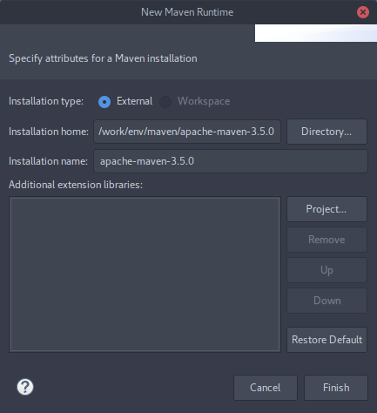
    - Cochez la nouvelle installation que vous venez de créer pour qu'elle devienne celle par défaut.
  - User Settings :
    - User Settings : /chemin/vers/home/utilisateur/.m2/settings.xml

IntelliJ
Le support de Maven est embarqué par défaut dans JetBrains IntelliJ.

Configuration
N'hésitez pas à consulter la vidéo (à partir de 9'00" environ), je vous y guide pas à pas pour réaliser la configuration.
Ouvrez les préférences par défaut (File > Other Settings > Default Settings...) :
- Build, Execution Deployment > Build Tools > Maven :
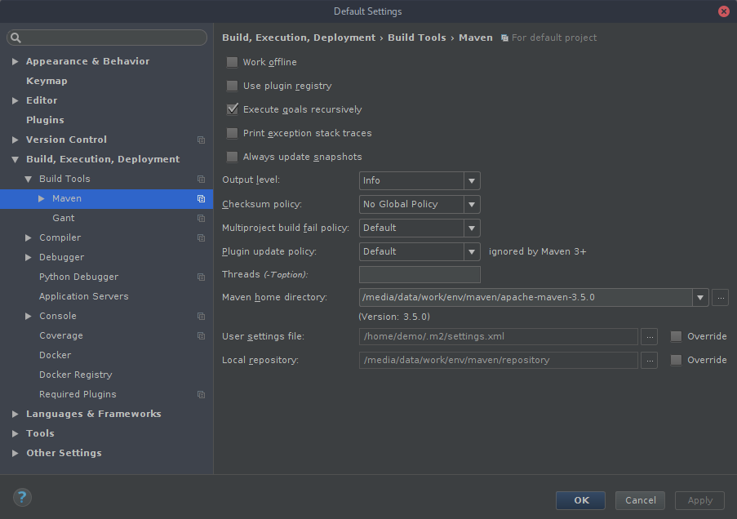
  - Maven home directory : /chemin/vers/repertoire/env/maven/apache-maven-3.5.0
  - User settings file : /chemin/vers/home/utilisateur/.m2/settings.xml (si le chemin par défaut est incorrect, cochez la case Override et saisissez le bon chemin)

Créez votre premier projet Maven

Votre environnement de développement est prêt ? Alors, je vais vous montrer comment créer votre premier projet avec Apache Maven.
Maven utilise une approche dite « convention over configuration » (ou convention plutôt que configuration en français). Cela signifie que Maven a établi un certain nombre de conventions et que si vous les respectez, beaucoup de choses seront automatiques. Vous n'aurez donc que très peu de configuration à faire !
Une des premières conventions concerne l'arborescence d'un projet Maven. Celle-ci étant fixée (cf. documentation), Maven vous permet de générer un squelette de votre projet. C'est ce que je vais vous montrer tout de suite.

Générer un squelette de projet Maven
Afin de générer le squelette d'un projet, Maven s'appuie sur des archétypes (ce sont des sortes de modèles). Ici, je vais tout simplement demander à Maven de me générer un squelette à partir de l'archétype quickstart.
Lors du premier lancement, Maven va télécharger un certain nombre de dépendances, cela peut prendre quelques minutes. Si des téléchargements échouent, il vous suffit de relancer la commande pour que Maven recommence à télécharger ceux qui ont échoué.
Voici comment générer le squelette en mode console :
- Ouvrez un terminal (ou une console) et placez-vous dans le répertoire où vous voulez créer le projet (Maven y créera un sous-répertoire pour votre nouveau projet).
cd /chemin/vers/repertoire/projet
- Lancez la génération à partir de l'archétype :
mvn archetype:generate -DarchetypeArtifactId=maven-archetype-quickstart -DarchetypeVersion=1.1
- Maven va vous poser des questions afin de personnaliser la génération de votre projet :
  - groupId : org.exemple.demo
  - artifactId : mon-appli
  - version (1.0-SNAPSHOT) : laissez vide
  - package (org.exemple.demo) : laissez vide
- Ensuite Maven vous demande de confirmer les paramètres, il vous suffit donc de presser la touche Entrée.
- Maven crée le squelette du projet : vous devriez voir un résultat comme celui-ci :
[INFO] ------------------------------------------------------------------------
[INFO] BUILD SUCCESS
[INFO] ------------------------------------------------------------------------
[INFO] Total time: 28.944 s
[INFO] Finished at: 2017-06-12T17:26:46+02:00
[INFO] Final Memory: 19M/308M
[INFO] ------------------------------------------------------------------------

Qu'est-ce qui a été généré ?
Maven a créé le répertoire mon-appli (valeur de l'artifactId saisie plus tôt) et y a généré l'arborescence suivante :
🗁 mon-appli
├── 🗎 pom.xml
└── 🗁 src
├── 🗁 main
│ └── 🗁 java
│ └── 🗁 org
│ └── 🗁 exemple
│ └── 🗁 demo
│ └── 🗎 App.java
└── 🗁 test
└── 🗁 java
└── 🗁 org
└── 🗁 exemple
└── 🗁 demo
└── 🗎 AppTest.java
J'ai ainsi obtenu :
- un fichier pom.xml à la racine de mon projet. C'est le fichier de description/configuration du projet Maven.
- un répertoire src/main/java. C'est le répertoire contenant les sources de mon application, contenant pour l'instant un unique fichier App.java situé dans le package org.exemple.demo.
- un répertoire src/test/java. C'est le répertoire contenant les sources des tests JUnit de mon application, contenant pour le moment un unique fichier AppTest.java situé dans le package org.exemple.demo.
Dans le fichier pom.xml, vous retrouverez les paramètres saisis lors de la génération (groupId, artifactId, version) :
<project xmlns="http://maven.apache.org/POM/4.0.0" xmlns:xsi="http://www.w3.org/2001/XMLSchema-instance"
xsi:schemaLocation="http://maven.apache.org/POM/4.0.0 http://maven.apache.org/xsd/maven-4.0.0.xsd">
<modelVersion>4.0.0</modelVersion>

<groupId>org.exemple.demo</groupId>
<artifactId>mon-appli</artifactId>
<version>1.0-SNAPSHOT</version>
<packaging>jar</packaging>

<name>mon-appli</name>
<url>http://maven.apache.org</url>

<properties>
<project.build.sourceEncoding>UTF-8</project.build.sourceEncoding>
</properties>

<dependencies>
<dependency>
<groupId>junit</groupId>
<artifactId>junit</artifactId>
<version>3.8.1</version>
<scope>test</scope>
</dependency>
</dependencies>
</project>
Vous remarquez également que l'application a une dépendance en « test » vers JUnit version 3.8.1. Nous y reviendrons plus loin dans ce cours.
Le fichier App.java, quant à lui, n'est qu'un simple Hello world :
package org.exemple.demo;

/**
* Hello world!
*
*/
public class App
{
public static void main( String[] args )
{
System.out.println( "Hello World!" );
}
}

Construisez votre nouveau projet
Même si ce n'est qu'un « hello world », votre projet semble être une application valide. Vous allez donc pouvoir le compiler… enfin, vous allez pouvoir laisser Maven le compiler pour vous !
Ouvrez une console à la racine du projet (répertoire mon-appli), là où se trouve le fichier pom.xml :
mvn package
Attendez un peu et... tada ! Vous avez un JAR de votre application : target/mon-appli-1.0-SNAPSHOT.jar !
Mais Maven n'a pas fait que générer un JAR. Regardez la sortie affichée sur la console, vous devriez avoir quelque chose comme ceci :
[INFO] Scanning for projects...
[INFO]
[INFO] ------------------------------------------------------------------------
[INFO] Building mon-appli 1.0-SNAPSHOT
[INFO] ------------------------------------------------------------------------
[INFO]
[INFO] --- maven-resources-plugin:2.6:resources (default-resources) @ mon-appli ---
[INFO] Using 'UTF-8' encoding to copy filtered resources.
[INFO] skip non existing resourceDirectory /projets/mon-appli/src/main/resources
[INFO]
[INFO] --- maven-compiler-plugin:3.1:compile (default-compile) @ mon-appli ---
[INFO] Changes detected - recompiling the module!
[INFO] Compiling 1 source file to /projets/mon-appli/target/classes
[INFO]
[INFO] --- maven-resources-plugin:2.6:testResources (default-testResources) @ mon-appli ---
[INFO] Using 'UTF-8' encoding to copy filtered resources.
[INFO] skip non existing resourceDirectory /projets/mon-appli/src/test/resources
[INFO]
[INFO] --- maven-compiler-plugin:3.1:testCompile (default-testCompile) @ mon-appli ---
[INFO] Changes detected - recompiling the module!
[INFO] Compiling 1 source file to /projets/mon-appli/target/test-classes
[INFO]
[INFO] --- maven-surefire-plugin:2.12.4:test (default-test) @ mon-appli ---
[INFO] Surefire report directory: /projets/mon-appli/target/surefire-reports

-------------------------------------------------------
T E S T S
-------------------------------------------------------
Running org.exemple.demo.AppTest
Tests run: 1, Failures: 0, Errors: 0, Skipped: 0, Time elapsed: 0.005 sec

Results :

Tests run: 1, Failures: 0, Errors: 0, Skipped: 0

[INFO]
[INFO] --- maven-jar-plugin:2.4:jar (default-jar) @ mon-appli ---
[INFO] Building jar: /projets/mon-appli/target/mon-appli-1.0-SNAPSHOT.jar
[INFO] ------------------------------------------------------------------------
[INFO] BUILD SUCCESS
[INFO] ------------------------------------------------------------------------
[INFO] Total time: 1.307 s
[INFO] Finished at: 2017-06-12T18:50:44+02:00
[INFO] Final Memory: 16M/209M
[INFO] ------------------------------------------------------------------------
En effet, Maven a :
- copié les ressources de l'application (j'y reviendrai plus tard)
- compilé les sources de l'application
- compilé les sources des tests
- exécuté les tests sur l'application (1 test exécuté, aucune erreur)
- généré un JAR de l'application
Pas mal, hein !?
Vous pouvez lancer votre application Java flambant neuve :
java -cp target/mon-appli-1.0-SNAPSHOT.jar org.exemple.demo.App
Ce qui devrait vous afficher un magnifique :
Hello World!

Résumons
Dans ce chapitre, j'ai survolé rapidement la gestion de projet Java avec Apache Maven.
Voici les choses importantes à retenir :
- Maven utilise une approche « convention over configuration » (ou convention plutôt que configuration en français).
- L'arborescence d'un projet Maven est fixée par convention. Elle comporte :
  - un fichier pom.xml à la racine qui sert à décrire et configurer le projet Maven ;
  - un répertoire src/main/java contenant les sources de l'application ;
  - un répertoire src/test/java contenant les sources des tests JUnit de l'application.
- Pour créer un nouveau projet Maven, vous pouvez générer l'arborescence en utilisant un archétype grâce à la commande mvn archetype:generate.
- Compilez votre projet, exécutez les tests et construisez un JAR de votre application en une seule commande : mvn package. Si la compilation et tous les tests passent sans encombre, un fichier target/<artifactId>-<version>.<packaging> est généré (soit target/mon-appli-1.0-SNAPSHOT.jar dans mon exemple).
Dans les chapitres suivants, je vais entrer plus dans le détail du fonctionnement et de la configuration de Maven.

Décrivez votre projet

Maintenant que vous avez créé votre premier projet avec Maven, je vais vous faire entrer un peu plus en profondeur dans la définition de votre projet Maven.
Tout se passe – ou presque – dans le fichier pom.xml. Je suis sûr que vous l'aviez deviné ! Ce fichier, au format XML, permet de définir le POM (Project Object Model) utilisé par Maven.
Dans ce chapitre, je vais vous montrer comment décrire votre projet dans ce modèle (POM). Certains éléments vous paraîtront peut-être superflus au premier abord, mais vous verrez qu'ils seront utiles à différentes étapes de la construction du projet par Maven. C'est ce que vous découvrirez tout au long du cours, et notamment dans la deuxième partie « Automatisez la construction de votre projet ».
Avant de commencer, voici le lien vers la documentation officielle, et en particulier sur le contenu du fichier pom.xml : https://maven.apache.org/pom.html. Gardez ce lien sous le coude, il vous servira tout au long de ce cours et même après !
Ouvrez le fichier pom.xml et on y va !
Le fichier pom.xml est au format XML. Il va contenir beaucoup de choses, alors n'hésitez pas à l'aérer et y ajouter des commentaires. En prenant les devants, ce sera plus facile de vous y retrouver par la suite.

Les informations de base
Je commence par ajouter quelques informations de base sur le projet. Je découpe cela en plusieurs parties comme ceci :
<?xml version="1.0" encoding="UTF-8"?>
<project xmlns="http://maven.apache.org/POM/4.0.0" xmlns:xsi="http://www.w3.org/2001/XMLSchema-instance"
xsi:schemaLocation="http://maven.apache.org/POM/4.0.0 http://maven.apache.org/xsd/maven-4.0.0.xsd">
<modelVersion>4.0.0</modelVersion>

<!-- =============================================================== -->
<!-- Informations du projet -->
<!-- =============================================================== -->
<!-- ===== Informations Maven ===== -->
<groupId>org.exemple.demo</groupId>
<artifactId>mon-appli</artifactId>
<version>1.0-SNAPSHOT</version>
<packaging>jar</packaging>

<!-- ===== Informations générales ===== -->
<name>Mon Application</name>
<description>
La super application qui sert à faire ceci/cela...
</description>
<url>http://www.exemple.org/mon-appli</url>

<!-- ===== Organisation ===== -->
<organization>
<name>Mon Entreprise</name>
<url>http://www.exemple.org</url>
</organization>

<!-- ===== Licences ===== -->
<licenses>
<license>
<name>Apache License, Version 2.0</name>
<url>https://www.apache.org/licenses/LICENSE-2.0.txt</url>
</license>
</licenses>

...
</project>

Les coordonnées du projet Maven
<project>
...
<!-- ===== Informations Maven ===== -->
<groupId>org.exemple.demo</groupId>
<artifactId>mon-appli</artifactId>
<version>1.0-SNAPSHOT</version>
<packaging>jar</packaging>
...
</project>
Un premier bloc définit les informations du projet relatives à Maven, avec :
- groupId : identifiant de l'organisation gérant le projet. Cet identifiant reprend la notation des packages Java. En général, celui-ci correspond au package de base de l'application, mais ce n'est pas obligatoire.
- artifactId : identifiant du projet
- version : version du projet.
- packaging : type de packaging devant être généré par Maven (jar, war, ear...). J'y reviendrai plus tard.
Un projet Maven est identifié par ses coordonnées : groupId:artifactId:version
Dans mon exemple, les coordonnées du projet sont donc org.exemple.demo:mon-appli:1.0-SNAPSHOT.

Les versions du projet
Toujours par convention, Maven donne un statut particulier aux versions ayant pour suffixe -SNAPSHOT.
En effet, cela veut dire que le code de cette version de l'application n'est pas figé. C'est une version en cours de développement.
Par opposition, si la version ne se termine pas par le suffixe -SNAPSHOT, cela signifie qu'il s'agit d'une release de l'application et que son code est figé.
Les versions snapshot font l'objet de traitements particuliers, notamment dans la gestion des dépendances. Je reviendrai sur ce point dans le chapitre traitant des dépendances.
Ainsi, vous l'aurez compris, pendant le développement de votre application, vous devez avoir le suffixe -SNAPSHOT pour en faire une version snapshot. Et une fois la version terminée, prête à être déployée, vous devez enlever ce suffixe pour en faire une version release.

Les informations générales du projet
<project>
...
<!-- ===== Informations générales ===== -->
<name>Mon Application</name>
<description>
La super application qui sert à faire ceci/cela...
</description>
<url>http://www.exemple.org/mon-appli</url>
...
</project>
Ensuite, viennent les informations générales du projet, avec les balises :
- name : le nom du projet
- description : la description du projet
- url : URL du projet ou de l'application en production.

L'organisation gérant le projet
<project>
...
<!-- ===== Organisation ===== -->
<organization>
<name>Mon Entreprise</name>
<url>http://www.exemple.org</url>
</organization>
...
</project>
Vous pouvez préciser des informations concernant l'organisation gérant le projet, avec la balise organization.
Si vous travaillez comme prestataire de service, vous mettrez ici les informations du client pour lequel vous développez le projet.

Les licences du projet
<project>
...
<!-- ===== Licences ===== -->
<licenses>
<license>
<name>Apache License, Version 2.0</name>
<url>https://www.apache.org/licenses/LICENSE-2.0.txt</url>
</license>
</licenses>
...
</project>
Vous pouvez indiquer la ou les licences du projet grâce à la balise <licenses> et une sous-balise <license> par licence.
Ceci est important si le projet est disponible publiquement ou s'il est sous licence libre.
Toutes ces informations seront reprises, entre autres, lors de la génération du site descriptif du projet par Maven. Je vous montrerai cela dans la deuxième partie de ce cours.

Les propriétés
Très bien, vous avez vu qu'il était possible de définir tout un tas d'informations pour notre projet. Mais il est possible d'ajouter un peu de généricité dans tout cela grâce aux propriétés.
Celles-ci sont des sortes de constantes. Elles sont remplacées par leur valeur lors de l'exécution de Maven en utilisant la notation ${maPropriete} (qui sera remplacée par la valeur de la propriété maPropriete).
Vous pouvez définir les propriétés directement dans le fichier pom.xml, grâce à la balise <properties> :
<project>
...
<!-- =============================================================== -->
<!-- Properties -->
<!-- =============================================================== -->
<properties>
<maPropriete>la valeur de la propriété</maPropriete>
<uneAutrePropriete>la valeur de la propriété</uneAutrePropriete>
</properties>
...
</project>
Voici un exemple d'utilisation des propriétés : je voudrais utiliser dans mon projet un framework composé de plusieurs bibliothèques mais ne définir qu'une seule fois sa version.
<project>
...
<properties>
<apache.struts.version>2.5.10.1</apache.struts.version>
</properties>
...
<dependencies>
<!-- ===== Apache Struts ===== -->
<dependency>
<groupId>org.apache.struts</groupId>
<artifactId>struts2-core</artifactId>
<version>${apache.struts.version}</version>
</dependency>
<dependency>
<groupId>org.apache.struts</groupId>
<artifactId>struts2-json-plugin</artifactId>
<version>${apache.struts.version}</version>
</dependency>
</dependencies>
...
</project>
L'utilisation des propriétés n'est pas limitée au fichier pom.xml. En effet, il est possible de demander à Maven de remplacer les propriétés aussi dans les fichiers dits resource. Cela s'appelle filter des fichiers ressource dans le jargon de Maven. Je vous montre ceci plus en détail dans la section Le build.

Propriétés pré-définies
En plus des propriétés que vous pouvez définir vous-même grâce à la balise <properties>, il existe également des propriétés pré-définies :
- project.basedir : donne le chemin vers le répertoire de base du projet, c'est-à-dire la racine de votre projet où se trouve le fichier pom.xml.
- project.baseUri : donne le chemin vers le répertoire de base du projet, mais sous forme d'URI.
- maven.build.timestamp : donne l'horodatage du lancement du build Maven.

Propriétés particulières
Vous pouvez aussi accéder à des propriétés particulières grâce aux préfixes suivants :
- env. : permet de renvoyer la valeur d'une variable d'environnement. Par exemple, ${env.PATH} renvoie la valeur de la variable d'environnement PATH.
- project. : renvoie la valeur d'une balise dans le fichier pom.xml du projet, en utilisant le point (.) comme séparateur de chemin pour les sous-balises. Par exemple,
<project>
<organization>
<name>1.0</name>
</organization>
</project>
est accessible via ${project.organization.name}.
- settings. : renvoie la valeur d'une balise dans le(s) fichier(s) settings.xml utilisé(s) par Maven. Utilise la notation pointée comme pour les propriétés de project.
- java. : renvoie la valeur d'une propriété système de Java. Ces propriétés sont les mêmes que celles accessibles via java.lang.System.getProperties(). Par exemple, ${java.version} renvoie la version de Java. Pour plus de détails, consultez la JavaDoc.
La plupart des conventions établies par Maven (chemin des sources, chemin de génération...) sont mises en œuvre grâce au Super POM. En effet, de base, le POM d'un projet hérite du Super POM qui définit les valeurs par défaut que va utiliser Maven.
Ne vous étonnez donc pas si ${project.build.directory} vous renvoie une valeur alors que vous ne l'avez pas définie dans votre fichier pom.xml. Elle provient du Super POM !
Enfin, sachez que certaines propriétés permettent de définir des configurations par défaut de Maven ou de certains plugins. C'est le cas par exemple de la propriété project.build.sourceEncoding ajoutée par l'archétype quickstart lors du mvn archetype:generate. Je vous en parlerai en temps voulu dans les différents chapitres de ce cours.

Le build
En plus des informations de base et des propriétés, vous pouvez paramétrer les différents éléments du processus de construction de Maven, qu'on appelle le build.
J'introduis simplement le build dans ce chapitre, car la deuxième partie du cours lui est consacrée. Je rentrerai plus dans le détail à ce moment-là.
La configuration du build se fait grâce à la balise <build> et ses sous-balises.
Voici un exemple où je définis un chemin de sortie autre que celui par défaut (${project.basedir}/target) :
<project>
...
<!-- =============================================================== -->
<!-- Build -->
<!-- =============================================================== -->
<build>
<directory>${project.basedir}/output</directory>
</build>
...
</project>
Si je reprends le premier projet Maven que nous avons créé dans le chapitre précédant, je peux, par exemple, rendre le JAR généré exécutable en demandant à Maven d'indiquer la classe Main dans le Manifest du JAR :
<project>
...
<!-- =============================================================== -->
<!-- Build -->
<!-- =============================================================== -->
<build>
<!-- Gestion des plugins (version) -->
<pluginManagement>
<plugins>
<!-- Plugin responsable de la génération du fichier JAR -->
<plugin>
<groupId>org.apache.maven.plugins</groupId>
<artifactId>maven-jar-plugin</artifactId>
<version>3.0.2</version>
</plugin>
</plugins>
</pluginManagement>
<plugins>
<plugin>
<groupId>org.apache.maven.plugins</groupId>
<artifactId>maven-jar-plugin</artifactId>
<configuration>
<archive>
<!-- Création du Manifest pour la définition de la classe Main -->
<manifest>
<mainClass>org.exemple.demo.App</mainClass>
</manifest>
</archive>
</configuration>
</plugin>
</plugins>
</build>
...
</project>
Après avoir relancé la construction du projet avec mvn package, vous pourrez désormais lancer votre application Java sans indiquer la class main dans la ligne de commande :
java -jar target/mon-appli-1.0-SNAPSHOT.jar

Filtrer des fichiers ressources
Les fichiers ressources sont des fichiers qui n'ont pas à être compilés, mais simplement copiés dans le livrable généré par Maven. Par convention, ces fichiers se trouvent dans le répertoire src/main/resources (répertoire à créer si besoin).
Un peu plus haut, je vous disais qu'il était possible de dire à Maven de remplacer les propriétés par leur valeurs dans des fichiers en filtrant les fichiers ressource.
Voyons tout de suite un exemple. Vous avez un fichier info.properties chargé par votre application et vous voulez mettre dans ce fichier une propriété contenant la version du projet :
- Vous mettez ce fichier dans le répertoire src/main/resources.
- Dans ce fichier, vous utilisez la même syntaxe que dans le fichier pom.xml :
# Propriété contenant la version du projet
- org.exemple.demo.version=${project.version}
- Ensuite vous indiquez à Maven, dans le fichier pom.xml, de filtrer les fichiers du répertoire src/main/resources avec la balise <filtering> :
<project>
...
<build>
<resources>
<resource>
<directory>src/main/resources</directory>
<filtering>true</filtering>
</resource>
</resources>
</build>
...
</project>
Si vous avez des fichiers à ne pas filtrer dans le répertoire src/main/resources, il est possible de faire des sous-répertoires dans ce dernier afin d'organiser vos fichiers.
Voici un exemple où seulement les fichiers du sous-dossier filtered doivent être filtrés :
🗁 src/main/resources
├── 🗁 filtered
│ └── 🗎 info.properties
└── 🗁 raw
└── 🗎 fichierX
<project>
...
<build>
<resources>
<resource>
<directory>src/main/resources/filtered</directory>
<filtering>true</filtering>
</resource>
<resource>
<directory>src/main/resources/raw</directory>
<filtering>false</filtering>
</resource>
</resources>
</build>
...
</project>
Je vous invite à consulter la documentation car le filtrage ne s'arrête pas à cela. Il est notamment possible d'importer la valeur des propriétés utilisées lors du filtrage depuis des fichiers properties externes avec la balise <filters>.
Si vous voulez aller plus loin sur la configuration du build dans le POM, vous pouvez consulter la documentation.

Les profils
Les profils permettent de créer des options dans le build Maven.
Vous pouvez par exemple envisager deux environnements cibles (un de test, un de production) et embarquer, dans le JAR généré, des fichiers de configurations différents en fonction de la cible. Pour cela, pas besoin de mettre à la main les bons fichiers dans le répertoire src/main/resources avant le build. Il suffit de créer deux profils (test et prod), chacun définissant un répertoire de fichiers ressources différent :
<project>
...
<!-- =============================================================== -->
<!-- Profils -->
<!-- =============================================================== -->
<profiles>
<!-- Profil pour l'environnement de test -->
<profile>
<id>test</id>
<build>
<resources>
<resource>
<directory>src/main/resources/conf-test</directory>
</resource>
</resources>
</build>
</profile>
<!-- Profil pour l'environnement de production -->
<profile>
<id>prod</id>
<build>
<resources>
<resource>
<directory>src/main/resources/conf-prod</directory>
</resource>
</resources>
</build>
</profile>
</profiles>
...
</project>
Il ne vous reste plus qu'à mettre les fichiers de configuration de test et de production dans leur répertoire ressource respectif et d'activer le bon profil lors du lancement du build Maven grâce à l'option -P :
# Pour construire un livrable pour l'environnement de test :
mvn package -P test

# Pour construire un livrable pour l'environnement de production :
mvn package -P prod

Activation automatique des profils
Les profils peuvent également être activés automatiquement en fonction de certains critères définis dans la sous-balise <activation> :
...
<!-- Profil activé automatiquement si la version du JDK est 1.8
et sous-versions mineures (1.8.0_131 par exemple) -->
<profile>
<activation>
<jdk>1.8</jdk>
</activation>
...
</profile>
<!-- Profil activé automatiquement si la propriété système "environnement" vaut "test" -->
<profile>
<activation>
<property>
<name>environnement</name>
<value>test</value>
</property>
</activation>
...
</profile>
...
Dans cet exemple, pour activer le deuxième profil, vous pouvez lancer Maven comme ceci :
mvn package -Denvironnement=test
Je vous recommande de vous pencher un peu plus sur les profiles, en consultant la documentation. Vous y trouverez notamment de plus amples informations sur l'activation des profils en fonction du système d'exploitation, de l'architecture, de la présence d'un fichier...
Vous comprendrez encore mieux l'intéret des profils quand vous aborderez la deuxième partie de ce cours, dans laquelle je vous montrerai comment fonctionne le build Maven et comment l'adapter parfaitement à votre projet.

Conclusion
Dans ce chapitre, je vous ai montré comment décrire votre projet en y ajoutant des informations générales, informations qui serviront à Maven au cours du build et qui seront reprises dans la génération du site de votre projet (nous verrons cela dans la deuxième partie du cours).
Je vous ai également présenté les propriétés qui permettent d'apporter un peu plus de souplesse et d'automatisation dans le build en généralisant des éléments (centralisation de valeurs, filtrage des fichiers ressources...).
Enfin, je vous ai parlé des profils qui servent à créer différentes alternatives dans le build du projet Maven.
Si vous voulez aller plus loin sur le POM, vous pouvez consulter :
- le guide d'introduction au POM
- la documentation de référence du POM
Dans le chapitre suivant, nous allons parler d'architecture et voir comment mieux organiser votre projet avec Maven.

Découpez votre projet en couches applicatives

Maintenant que vous vous êtes familiarisé avec Maven, penchons-nous sur l'organisation de votre projet.

Du simple patron MVC à une architecture multi-tiers

Le patron MVC
Vous connaissez déjà le patron de conception MVC (Modèle-Vue-Contrôleur). (Si ce n'est pas le cas, vous pouvez vous reporter au cours : Développez des sites web avec Java EE)
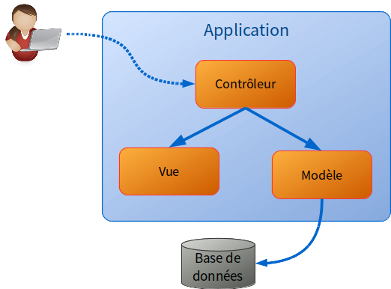
Pour rappel, avec cette organisation, lorsqu'un utilisateur interagit avec votre application :
- son action est prise en charge par le Contrôleur,
- qui fait alors appel au Modèle. Celui-ci va réaliser l'action fonctionnelle et éventuellement interagir avec une base de données.
- Une fois le travail du Modèle terminé, le Contrôleur met à jour la Vue qui est renvoyée à l'utilisateur.

Améliorer le patron MVC à l'aide du patron DAO
Cette organisation est bien, mais il est possible de l'affiner, en structurant notamment la partie Modèle. En effet, cette partie contient tout le cœur de fonctionnement de l'application, de la logique métier à la gestion des données.
Une manière d'améliorer les choses est d'utiliser par exemple le patron DAO (Data Access Object), permettant de mieux gérer la persistance des données en l'isolant du reste du traitement.
(Si vous ne connaissez pas le patron DAO, vous pouvez vous reporter au cours : Développez des sites web avec Java EE)

Séparer les responsabilités avec une architecture multi-tiers
Je vous propose d'aller plus loin, en adoptant une architecture multi-tiers.
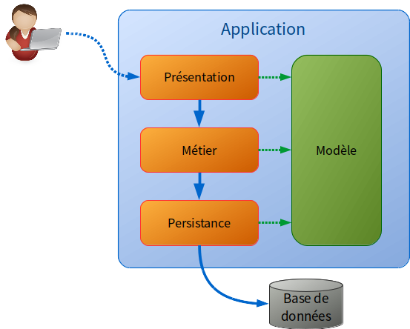
Avec cette architecture en couches, l'utilisateur interagit avec votre application :
- via la couche Présentation. Cette couche contient les parties Contrôleur et Vue du patron MVC.
- Une fois l'action utilisateur identifiée, la couche Présentation fait appel à la couche Métier. Celle-ci est responsable de la logique métier de l'application, c'est-à-dire de l'implémentation des règles de gestion fonctionnelles.
- Si des accès à la base de données sont nécessaires, alors la couche Métier appelle la couche Persistance. C'est dans cette couche que l'on retrouve le patron DAO.
- Et toutes ces couches partagent une « vision commune » du domaine fonctionnel en s'appuyant sur le Modèle. En effet, ce modèle contient les JavaBeans manipulés dans l'application.
Ce modèle ne doit pas être confondu avec le modèle du patron MVC. Ce dernier est en fait réparti ici sur les couches métier, persistance et modèle.
Une chose importante est que chaque couche n'appelle que la couche immédiatement en dessous d'elle et n'a aucune connaissance des couches supérieures.
Cette approche présente plusieurs avantages :
- Imaginez que votre projet comporte une application web et des batches de traitement en masse. Eh bien, vous pouvez créer 2 couches de présentation (une pour l'application web, l'autre pour les batches) et partager les mêmes couches métier, persistance et modèle.
- Un autre avantage est qu'il est possible de développer et tester les couches séparément en mettant en place des interfaces.

Séparer les couches applicatives avec Maven

Les modules Maven
Vous pouvez matérialiser le découpage de l'architecture multi-tiers grâce à des modules Maven. Chaque couche de l'architecture fait alors l'objet d'un module dédié.
Les modules sont des sortes de « sous-projets » Maven, rattachés à un projet Maven principal (appelé projet parent). Ils fournissent chacun leurs propres livrables et il est possible de créer des dépendances entres eux.
Voici ce que cela peut donner avec notre projet contenant des batches et une application web :
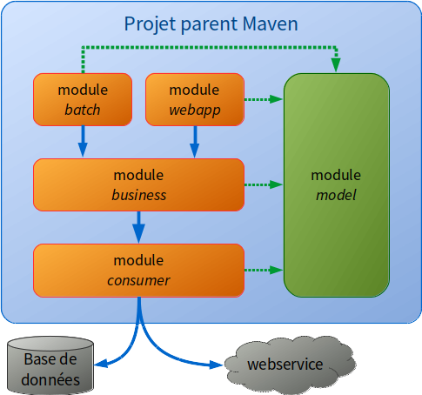
Les noms des modules sont en anglais car ces noms sont bien plus courants en développement.
Vous remarquez que j'ai renommé la couche persistance en module consumer. J'ai, en effet, généralisé la responsabilité de cette couche à la consommation de « services » externes, par exemple une base de données ou des webservices.
Ainsi, votre projet Maven principal va devenir un meta-projet, agrégeant des modules. Dans le jargon de Maven, on appelle cela un projet multi-modules.

Les projets multi-modules
Un projet multi-modules est organisé comme ceci :
🗁 projet-x
├── 🗁 module-a
│ ├── 🗎 pom.xml
│ └── 🗁 src
│ ├── 🗁 main
│ │ └── 🗁 java
│ │ └── ...
│ └── ...
├── 🗁 module-b
│ ├── 🗎 pom.xml
│ └── ...
├── 🗎 pom.xml
Les modules sont dans des sous-dossiers dans le répertoire du projet parent.
Ils ont chacun une arborescence classique de projet Maven avec leur propre fichier pom.xml, leur répertoire src/main/java...

Créer un projet multi-modules
Mettons cela en pratique. Nous allons créer un projet de gestion de ticket d'incident. Il contiendra une application web et un jeu de batches.

Créer le squelette d'un projet multi-modules
Pour créer un projet multi-modules :
- Commencez par créer le projet parent à l'aide de l'archétype maven-archetype-quickstart :
mvn archetype:generate \
-DarchetypeGroupId=org.apache.maven.archetypes \
-DarchetypeArtifactId=maven-archetype-quickstart \
-DarchetypeVersion=1.1 \
-DgroupId=org.exemple.demo \
-DartifactId=ticket \
-Dversion=1.0-SNAPSHOT
- Allez dans le répertoire du projet qui vient d'être créé :
cd ticket
- Supprimez le répertoire src, il ne sert à rien :
rm -r ./src
- Éditez le fichier pom.xml :
  - Modifiez le packaging du projet. Il faut utiliser le packaging pom au lieu de jar :
<project xmlns="http://maven.apache.org/POM/4.0.0" xmlns:xsi="http://www.w3.org/2001/XMLSchema-instance"
xsi:schemaLocation="http://maven.apache.org/POM/4.0.0 http://maven.apache.org/xsd/maven-4.0.0.xsd">
<modelVersion>4.0.0</modelVersion>
...
<groupId>org.exemple.demo</groupId>
<artifactId>ticket</artifactId>
<version>1.0-SNAPSHOT</version>
<packaging>pom</packaging>
...
</project>
- Supprimez la dépendance vers junit :
<project>
...
<dependencies>
<dependency>
<groupId>junit</groupId>
<artifactId>junit</artifactId>
<version>3.8.1</version>
<scope>test</scope>
</dependency>
</dependencies>
...
</project>
- Créez ensuite tous les modules (sous-projets Maven) à l'aide d'archétypes :
  - ticket-batch (archétype maven-archetype-quickstart)
  - ticket-webapp (archétype maven-archetype-webapp)
  - ticket-business (archétype maven-archetype-quickstart)
  - ticket-consumer (archétype maven-archetype-quickstart)
  - ticket-model (archétype maven-archetype-quickstart)
## module : ticket-batch
mvn -B archetype:generate \
-DarchetypeGroupId=org.apache.maven.archetypes \
-DarchetypeArtifactId=maven-archetype-quickstart \
-DarchetypeVersion=1.1 \
-DgroupId=org.exemple.demo \
-DartifactId=ticket-batch \
-Dpackage=org.exemple.demo.batch

## module : ticket-webapp
## Remarquez ici l'utilisation de l'archetype "webapp"
mvn -B archetype:generate \
-DarchetypeGroupId=org.apache.maven.archetypes \
-DarchetypeArtifactId=maven-archetype-webapp \
-DgroupId=org.exemple.demo \
-DartifactId=ticket-webapp \
-Dpackage=org.exemple.demo.webapp

## module : ticket-business
mvn -B archetype:generate \
-DarchetypeGroupId=org.apache.maven.archetypes \
-DarchetypeArtifactId=maven-archetype-quickstart \
-DarchetypeVersion=1.1 \
-DgroupId=org.exemple.demo \
-DartifactId=ticket-business \
-Dpackage=org.exemple.demo.business

## module : ticket-consumer
mvn -B archetype:generate \
-DarchetypeGroupId=org.apache.maven.archetypes \
-DarchetypeArtifactId=maven-archetype-quickstart \
-DarchetypeVersion=1.1 \
-DgroupId=org.exemple.demo \
-DartifactId=ticket-consumer \
-Dpackage=org.exemple.demo.consumer

## module : ticket-model
mvn -B archetype:generate \
-DarchetypeGroupId=org.apache.maven.archetypes \
-DarchetypeArtifactId=maven-archetype-quickstart \
-DarchetypeVersion=1.1 \
-DgroupId=org.exemple.demo \
-DartifactId=ticket-model \
-Dpackage=org.exemple.demo.model
Une fois ceci fait, le fichier pom.xml du projet parent devrait ressembler à ceci (j'ai ajouté des commentaires pour que cela soit plus lisible) :
```xml
<?xml version="1.0" encoding="UTF-8"?>
<project xmlns="http://maven.apache.org/POM/4.0.0" xmlns:xsi="http://www.w3.org/2001/XMLSchema-instance"
xsi:schemaLocation="http://maven.apache.org/POM/4.0.0 http://maven.apache.org/xsd/maven-4.0.0.xsd">
<modelVersion>4.0.0</modelVersion>

<!-- =============================================================== -->
<!-- Informations du projet -->
<!-- =============================================================== -->
<!-- ===== Informations Maven ===== -->
<groupId>org.exemple.demo</groupId>
<artifactId>ticket</artifactId>
<version>1.0-SNAPSHOT</version>
<packaging>pom</packaging>

<!-- ===== Informations générales ===== -->
<name>ticket</name>
<url>http://maven.apache.org</url>

<!-- =============================================================== -->
<!-- Properties -->
<!-- =============================================================== -->
<properties>
<project.build.sourceEncoding>UTF-8</project.build.sourceEncoding>
</properties>

<!-- =============================================================== -->
<!-- Modules -->
<!-- =============================================================== -->
<modules>
<module>ticket-batch</module>
<module>ticket-webapp</module>
<module>ticket-business</module>
<module>ticket-consumer</module>
<module>ticket-model</module>
</modules>
</project>
```
Vous remarquez que les modules sont listés dans la balise <modules>.

Définir les dépendances entre les modules
L'arborescence de votre projet multi-modules est créée, passons maintenant à la définition des dépendances entre les modules.
Nous le verrons plus en détail dans le chapitre suivant, mais nous allons gérer ces dépendances en deux temps :
- Dans le POM du projet parent, nous listerons les dépendances et leur version de manière globale pour le projet.
- Dans le POM de chaque module, nous définirons quelles sont les dépendances à utiliser.

Dans le POM du projet parent
Ouvrez le POM du projet parent et ajoutez-y une section dependencyManagement :
<project>
...
<!-- =============================================================== -->
<!-- Gestion des dépendances -->
<!-- =============================================================== -->
<dependencyManagement>
<dependencies>
<!-- ===== Modules ===== -->
<dependency>
<groupId>org.exemple.demo</groupId>
<artifactId>ticket-batch</artifactId>
<version>1.0-SNAPSHOT</version>
</dependency>
<dependency>
<groupId>org.exemple.demo</groupId>
<artifactId>ticket-webapp</artifactId>
<version>1.0-SNAPSHOT</version>
</dependency>
<dependency>
<groupId>org.exemple.demo</groupId>
<artifactId>ticket-business</artifactId>
<version>1.0-SNAPSHOT</version>
</dependency>
<dependency>
<groupId>org.exemple.demo</groupId>
<artifactId>ticket-consumer</artifactId>
<version>1.0-SNAPSHOT</version>
</dependency>
<dependency>
<groupId>org.exemple.demo</groupId>
<artifactId>ticket-model</artifactId>
<version>1.0-SNAPSHOT</version>
</dependency>

<!-- ===== Bibliothèques tierces ===== -->
...
</dependencies>
</dependencyManagement>
...
</project>

Dans les POM des modules
Il ne vous reste plus qu'à définir les dépendances à utiliser dans les POM des modules dans la section dependencies.
Les dépendances à définir sont celles-ci :
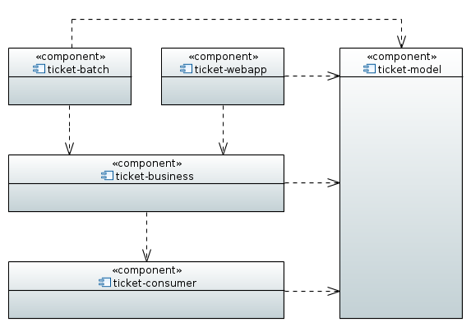
Commençons, par exemple, avec le module ticket-business. Il faut ajouter les dépendances vers les modules :
- ticket-consumer
- ticket-model
Ouvrez le POM du module ticket-business ajoutez-y les dépendances suivantes :
<project>
...
<!-- =============================================================== -->
<!-- Dépendances -->
<!-- =============================================================== -->
<dependencies>
<!-- ===== Modules ===== -->
<dependency>
<groupId>org.exemple.demo</groupId>
<artifactId>ticket-consumer</artifactId>
</dependency>
<dependency>
<groupId>org.exemple.demo</groupId>
<artifactId>ticket-model</artifactId>
</dependency>

<!-- ===== Bibliothèques tierces ===== -->
<!-- JUnit -->
...
</dependencies>
...
</project>
Vous remarquez que je n'ai pas précisé de version dans les dépendances. En effet, cela est géré au niveau du POM du projet parent via la section <dependencyManagement>.
Il ne vous reste plus qu'à procéder de même pour les autres modules.
Après cela, votre projet est prêt, vous pouvez commencer les développements, en répartissant les différents éléments dans leurs couches respectives. ;-)

Construire un projet multi-modules
La construction d'un projet multi-modules se fait comme pour un projet simple :
- Vous vous placez dans le répertoire du projet parent.
- Vous lancez vos commandes de build Maven dans ce répertoire. Ceci va lancer le build sur chacun des modules.
Par exemple, pour packager votre projet, faites :
cd /chemin/vers/projet-multi-modules
mvn package
Ceci va générer les livrables de chaque module dans le repertoire target de chacun de ces modules.

Résumons
Nous avons vu comment structurer votre projet en utilisant une architecture multi-tiers. Dans cette architecture en couches, chaque couche communique avec celle immédiatement inférieure et n'a aucune connaissance des couches supérieures.
Vous avez pu voir qu'il était possible de matérialiser cette organisation dans un projet Maven grâce aux modules.
Et enfin, je vous ai montré comment créer et construire un projet multi-modules.
Votre projet et maintenant bien structuré, les différents éléments le constituant sont clairement identifiés. Afin de terminer son organisation, il ne vous reste plus qu'à gérer les dépendances vers les bibliothèques tierces. C'est justement ce que nous allons voir dans le prochain chapitre.

Gérez efficacement les dépendances

Une des forces de Maven est sa puissance dans la gestion des dépendances. En effet, grâce à Maven, vous pouvez facilement ajouter des bibliothèques tierces à votre application.

Ajouter une dépendance
Un petit rappel : un projet Maven (projet, module, bibliothèque...) est identifié par ses coordonnées sous le format groupId:artifactId:version.
Comme nous l'avons vu dans le chapitre précédent, pour ajouter une dépendance à votre projet, il suffit d'ajouter une balise <dependency> dans la section <dependencies>.
Prenons un exemple. Dans votre application, vous manipulez des collections et vous aimeriez vous appuyer sur la bibliothèque Apache Commons Collections™.
Apache Commons™ est un projet de l'Apache Software Foundation fournissant du code et des composants réutilisables en Java. Ce projet contient bon nombre de sous-projets, chacun focalisé sur un aspect particulier.
Voici comment ajouter une dépendance vers org.apache.commons:commons-collections4:4.1 :
<project>
...
<!-- =============================================================== -->
<!-- Dépendances -->
<!-- =============================================================== -->
<dependencies>
<!-- ===== Modules ===== -->
...

<!-- ===== Bibliothèques tierces ===== -->
<dependency>
<groupId>org.apache.commons</groupId>
<artifactId>commons-collections4</artifactId>
<version>4.1</version>
</dependency>
</dependencies>
...
</project>
Reprenons le cas du projet de gestion de ticket initié dans le chapitre précédent :
- Ajoutez cette dépendance dans le module ticket-webapp.
- Relancez un packaging du projet ticket (avec la commande mvn package).
- Ouvrez le fichier WAR généré (ticket-webapp/target/ticket-webapp.war). Vous voyez que la dépendance a été intégrée :
🗄 ticket-webapp.war
├── ...
└── 🗁 WEB-INF
└── 🗁 lib
├── 🗎 commons-collections4-4.1.jar
└── ...

Où trouver des dépendances ?
Mais comment fait Maven pour récupérer les dépendances que j'ajoute à mon projet ?
Eh bien pour cela, Maven utilise des repositories. Un repository est un endroit où sont stockées des dépendances sous un format imposé par Maven.
Par défaut, Maven utilise le repository central. Celui-ci se trouve à l'adresse : http://repo1.maven.apache.org/maven2/
Quand vous ajoutez une dépendance à votre projet, Maven la télécharge depuis ce repository et la stocke dans votre repository local. Vous vous souvenez ? C'est le chemin que nous avions configuré dans le fichier settings.xml dans le premier chapitre de ce cours.
Pour rechercher parmi les dépendances disponibles dans le repository central de Maven, vous pouvez utiliser ce site : http://search.maven.org

La transitivité des dépendances
Maven gère également la transitivité des dépendances. Cela signifie que Maven est capable d'ajouter automatiquement les dépendances requises par les dépendances que vous avez ajoutées.
Dans votre application web (module ticket-webapp), vous aimeriez utiliser sur la bibliothèque Apache Commons Text™. Cette dernière s'appuie elle-même sur la bibliothèque Apache Commons Lang™.
Vous n'avez pas à gérer cela vous-même, Maven va le faire pour vous !
Ajoutez simplement la dépendance vers org.apache.commons:commons-text:1.1 :
<project>
...
<dependencies>
...
<dependency>
<groupId>org.apache.commons</groupId>
<artifactId>commons-text</artifactId>
<version>1.1</version>
</dependency>
</dependencies>
...
</project>
- Relancez un packaging du projet ticket (avec la commande mvn package).
- Ouvrez le fichier WAR généré (ticket-webapp/target/ticket-webapp.war) : vous voyez que les bibliothèques commons-text et commons-lang ont été intégrées :
🗄 ticket-webapp.war
├── ...
└── 🗁 WEB-INF
└── 🗁 lib
├── 🗎 commons-lang-3.5.jar
├── 🗎 commons-text-1.1.jar
└── ...

Ignorer des sous-dépendances
Nous avons pour le moment vu des cas assez simples, mais dans certains cas, la transitivité peut vite faire gonfler le nombre de dépendances car elle ajoute les dépendances en cascade.
Si on a des dépendances telles que A → B → C → D, alors A dépendra de B, C et D. Si A n'utilise qu'une petite partie de B qui n'a pas besoin de C, alors il est possible d'indiquer à Maven d'ignorer la dépendance B → C dans A. A ne dépendra alors que de B et plus de C et D.
Reprenons l'exemple de commons-text. Imaginez que dans votre module ticket-webapp, vous n'utilisiez que du code de commons-text qui n'a pas besoin de commons-lang. Vous allez pouvoir exclure la dépendance vers commons-lang de la chaîne de transitivité de commons-text dans ticket-webapp.
Ajoutez pour cela une section <exclusions> dans la déclaration de la dépendance vers commons-text dans ticket-webapp :
<project>
...
<dependencies>
...
<dependency>
<groupId>org.apache.commons</groupId>
<artifactId>commons-text</artifactId>
<version>1.1</version>
<exclusions>
<!-- La dépendance vers commons-lang3 est exclue -->
<exclusion>
<groupId>org.apache.commons</groupId>
<artifactId>commons-lang3</artifactId>
</exclusion>
</exclusions>
</dependency>
</dependencies>
...
</project>
Si vous relancez un packaging du projet, vous verrez que la bibliothèque commons-text est intégrée au WAR généré mais pas la bibliothèque commons-lang.

Définir la portée d'une dépendance
Il se peut que la dépendance que vous voulez ajouter ne soit liée qu'à un contexte particulier comme l'exécution des tests par exemple. C'est le cas de la dépendance vers JUnit ajoutée par l'archétype quickstart. En effet, il s'agit d'un framework de test unitaire et cette bibliothèque n'a pas à être déployée avec votre application en production.
Pour indiquer cela à Maven, les dépendances sont attachées à un scope.
Par défaut ce scope est compile. Ce scope indique que la dépendance est utilisée lors de la compilation et sera accessible dans tous les contextes.
Il existe d'autres scopes. Si je reprends la dépendance vers JUnit, vous remarquez qu'elle est attachée au scope test. Cela veut dire qu'elle n'est accessible que lors de la compilation des tests et leur exécution.
Il existe aussi des scopes comme provided ou runtime. provided indique que la dépendance est disponible à la compilation, mais elle devra être fournie par le contexte d'exécution (le serveur d'application par exemple). Avec runtime en revanche, la dépendance n'est pas accessible lors de la compilation, mais elle est disponible à l'exécution.
Voici un tableau récapitulatif des scopes, de leur transitivité et des contextes dans lesquels la dépendance correspondante est accessible :

Scope | Transitif* | Compilation | Test | Exécution
compile | ✓ | ✓ | ✓ | ✓
test |  |  | ✓
provided |  | ✓ | ✓
runtime | ✓ |  | ✓ | ✓
* Si la colonne n'est pas cochée (✓), cela signifie que la transitivité en tant que sous-dépendance s'arrête là. Je reformule : lorsque vous ajoutez à votre projet une dépendance vers X et que X a une dépendance vers Y, si le scope de la dépendance vers Y dans X est :
- transitif (compile ou runtime), Maven ajoute la dépendance vers Y à votre projet
- non transitif (test ou provided), Maven n'ajoute pas la dépendance vers Y à votre projet
De manière plus précise, si votre projet a une dépendance vers X et X une dépendance vers Y, voici le scope qui sera donné par Maven à Y dans votre projet en fonction :
- du scope de X dans votre projet (colonne de gauche)
- du scope de Y dans X (ligne d'entête)

Scope : X↓ ❘ Y→ | compile | test | provided | runtime
compile | compile | ∅ | ∅ | runtime
test | test | ∅ | ∅ | test
provided | provided | ∅ | ∅ | provided
runtime | runtime | ∅ | ∅ | runtime

Utilisation des différents scopes
Je vais prendre des exemples pour illustrer l'utilisation des scopes dans le module ticket-webapp.
Je vais ajouter les dépendances suivantes :
- junit:junit pour faire des tests unitaires.
- javax.servlet:servlet-api pour pouvoir implémenter une servlet
- javax.validation:validation-api pour pouvoir utiliser l'API de validation de Bean (JSR 303)
- org.apache.bval:bval-jsr comme implémentation de l'API de validation de Bean (JSR 303)
<project>
...
<dependencies>
<dependency>
<groupId>junit</groupId>
<artifactId>junit</artifactId>
<version>4.12</version>
<scope>test</scope>
</dependency>
<dependency>
<groupId>javax.servlet</groupId>
<artifactId>servlet-api</artifactId>
<version>2.5</version>
<scope>provided</scope>
</dependency>
<dependency>
<groupId>javax.validation</groupId>
<artifactId>validation-api</artifactId>
<version>1.1.0.Final</version>
<scope>compile</scope>
</dependency>
<dependency>
<groupId>org.apache.bval</groupId>
<artifactId>bval-jsr</artifactId>
<version>1.1.2</version>
<scope>runtime</scope>
</dependency>
</dependencies>
...
</project>
Voici l'explication sur les scopes utilisés :

Dépendance | Scope | Explication
junit | test | Cette bibliothèque de test unitaire n'est utile que pour la phase de test
servlet-api | provided | J'ai besoin de cette bibliothèque lors de la compilation pour créer une Servlet. Cependant, je ne dois pas l'avoir dans les WAR générés car elle entrerait en conflit avec celle fournie par le serveur d'application Java EE lors de l'éxécution.
validation-api | compile | J'ai besoin de cette bibliothèque lors de la compilation pour utiliser les annotations de cette API dans mes Beans
bval-jsr | runtime | Cette bibliothèque est une implémentation de l'API de validation de Bean (JSR 303). Mon code ne l'utilise pas directement, donc elle n'est pas nécessaire à la compilation. Cependant, à l'éxécution de l'application, une implémentation de l'API est nécessaire afin de procéder à la validation des Beans. Cette bibliothèque est une des implémentations possibles (il y a aussi org.hibernate:hibernate-validator)
La mise en œuvre de l'API de validation de Bean (JSR 303) s'appuie sur le mécanisme de SPI (Service Provider Interfaces).
Ainsi, l'interface de l'API est découplée de l'implémentation. L'implémentation est chargée et « cablée » dynamiquement par la JVM à l'exécution.
Après un mvn clean package, voici donc les bibliothèques contenues dans le WAR :
🗄 ticket-webapp.war
├── ...
└── 🗁 WEB-INF
└── 🗁 lib
├── 🗎 bval-core-1.1.2.jar (sous-dépendance de bval-jsr)
├── 🗎 bval-jsr-1.1.2.jar
├── 🗎 commons-lang3-3.5.jar (sous-dépendance de bval-jsr)
└── 🗎 validation-api-1.1.0.Final.jar

Gérer les dépendances de manière globale
Vous vous souvenez sûrement que nous avions vu dans le chapitre précédent qu'il est possible de gérer vos dépendances de manière globale dans votre projet. Cela se fait grâce à la section <dependencyManagement> dans le POM du projet parent.
Vous pouvez ainsi lister toutes les dépendances utilisables dans les modules dans le projet parent, fixer leurs versions, gérer les exclusions...
Il ne vous reste plus qu'à ajouter simplement les dépendances dans vos modules sans (presque) vous soucier du reste.
Vous centralisez et homogénéisez ainsi la gestion des dépendances dans votre projet.
Mettons cela en pratique dans le projet ticket :
Dans le POM du projet parent, ajoutez :
<project>
...
<dependencyManagement>
<dependencies>
...
<dependency>
<groupId>junit</groupId>
<artifactId>junit</artifactId>
<version>4.12</version>
<scope>test</scope>
</dependency>
<dependency>
<groupId>javax.validation</groupId>
<artifactId>validation-api</artifactId>
<version>1.1.0.Final</version>
</dependency>
<dependency>
<groupId>org.apache.bval</groupId>
<artifactId>bval-jsr</artifactId>
<version>1.1.2</version>
<scope>runtime</scope>
</dependency>
<dependency>
<groupId>javax.servlet</groupId>
<artifactId>servlet-api</artifactId>
<version>2.5</version>
<scope>provided</scope>
</dependency>
</dependencies>
</dependencyManagement>
...
</project>
- Dans le module ticket-webapp, conservez uniquement ceci :
<project>
...
<dependencies>
...
<dependency>
<groupId>junit</groupId>
<artifactId>junit</artifactId>
</dependency>
<dependency>
<groupId>javax.validation</groupId>
<artifactId>validation-api</artifactId>
</dependency>
<dependency>
<groupId>org.apache.bval</groupId>
<artifactId>bval-jsr</artifactId>
</dependency>
<dependency>
<groupId>javax.servlet</groupId>
<artifactId>servlet-api</artifactId>
</dependency>
</dependencies>
...
</project>

Utiliser une « Bill Of Materials »
Il est courant qu'un framework soit composé de plusieurs modules (ex. : Spring®, Apache Struts™...). Dans ce cas, au lieu de définir, une par une, toutes les dépendances vers ces modules, il est possible d'utiliser, si elle existe, une « Bill Of Materials» (BOM). Il s'agit d'un fichier POM spécifique, mis à disposition par les mainteneurs du framework. Il contient la définition des dépendances fournies par celui-ci.
Pour l'utiliser, il suffit d'importer le POM de cette « Bill Of Materials » dans la section dependencyManagement de votre projet avec le type pom et le scope import.
Voici un exemple avec la BOM de Spring :
<project>
...
<dependencyManagement>
<dependencies>
<dependency>
<groupId>org.springframework</groupId>
<artifactId>spring-framework-bom</artifactId>
<version>4.3.11.RELEASE</version>
<type>pom</type>
<scope>import</scope>
</dependency>
</dependencies>
...
</dependencyManagement>
...
</project>

Versions Snapshot et Release
Il y a un concept fort dans Maven qui s'appelle la reproductibilité de la construction. Cela veut dire que si vous ne changez rien et relancez un packaging de votre projet, vous devez obtenir le même livrable (à quelques deltas près comme les dates de construction...).
Ceci concerne également les dépendances que vous avez ajoutées à votre projet. Pour garantir au maximum cette reproductibilité avec les dépendances, il y a un principe de base : une version d'une dépendance est conventionnellement immuable. Cela veut dire qu'une fois la version publiée, elle ne sera plus modifiée. Si un changement doit intervenir dans le code, une nouvelle version sera publiée.
Ces versions s'appellent des releases.
Cependant, il arrive que vous deviez dépendre d'un élément en cours de développement. Dans ce cas, la version de cette élément sera une version snapshot. Cela est précisé dans Maven avec le suffixe -SNAPSHOT à la fin de la version.
Une version snapshot peut être modifiée à tout moment et elle fait donc l'objet d'un traitement particulier dans Maven.

Résumons
Résumons ce que nous venons de voir dans ce chapitre.
Les dépendances s'ajoutent grâce à la balise <dependency>.
Elles sont rattachées à un scope qui par défaut est compile, mais vous pouvez en spécifier d'autres comme runtime ou test par exemple.
Suivant leur scope, Maven ajoute automatiquement les sous-dépendances : c'est la transitivité des dépendances. Cependant, vous pouvez exclure des sous-dépendances avec la balise <exclusions>.
Voici un tableau récapitulatif des scopes, de leur transitivité et des contextes dans lesquels la dépendance correspondante est accessible :

Scope | Transitif | Compilation | Test | Exécution
compile | ✓ | ✓ | ✓ | ✓
test |  |  | ✓
provided |  | ✓ | ✓
runtime | ✓ |  | ✓ | ✓
Les versions de type release sont immuables, contrairement aux versions de type snapshot (version avec le suffixe -SNAPSHOT).
Enfin, je vous conseille de gérer les dépendances globalement au niveau du projet parent pour les projets multi-modules. Cela se fait grâce à la section <dependencyManagement>. Si elle est disponible, vous pouvez importer dans cette section la « Bill Of Materials » des frameworks.
Si vous voulez plus de détails sur la gestion des dépendances vous pouvez consulter la documentation :
- Introduction to dependency mechanism
- POM Reference

Conclusion
Nous arrivons à présent à la fin de cette première partie du cours. Vous savez maintenant comment créer un nouveau projet Maven mais aussi comment bien l'organiser et gérer ses dépendances. Dans la partie suivante, je vais vous apprendre à automatiser et personnaliser la construction de votre projet.

Quiz « Organisation d'un projet Maven »

Voir le site, par le lien en haut de document.

Familiarisez-vous avec le cycle de vie du build Maven

De quoi est composé le build lifecycle ?
Afin d'automatiser la construction d'un projet, Maven s'appuie sur des cycles de vie de construction appelés build lifecycle dans le jargon de Maven.
Il y a 3 build lifecycles de base dans Maven :
- default : qui permet de construire et déployer le projet
- clean : qui permet de nettoyer le projet en supprimant les éléments issus de la construction de celui-ci
- site : qui permet de créer un site web pour le projet
Ces build lifecycles sont découpés en phases qui sont exécutées séquentiellement les unes à la suite des autres.
Si je prends l'exemple du build lifecycledefault, nous y retrouvons, entre autres, les phases :
- validate : vérifie que la configuration projet est correcte (POM, pas d'éléments manquants...)
- compile : compile les sources du projet
- test : teste le code compilé avec les classes de tests unitaires contenues dans le projet
- package : package les éléments issus de la compilation dans un format distribuable (JAR, WAR...)
- install : installe le package dans votre repository local
- deploy : envoie le package dans le repository distant défini dans le POM
Ainsi, la construction du projet (le build lifecycle) est un enchaînement d'étapes (les phases) permettant d'obtenir le résultat final.

Lancer un build lifecycle
Quand vous lancez une construction Maven en ligne de commande, vous précisez simplement une phase d'un des build lifecycles et Maven se charge d'exécuter, dans l'ordre, toutes les phases qui composent le build lifecycle jusqu'à la phase indiquée.
Vous vous rappelez de la commande mvn package? Eh bien dans cette commande, vous indiquiez la phase package du build lifecycledefault. Maven avait alors exécuté les phases validate, compile, test et enfin package.
Pour les projets multi-modules, quand vous lancez la commande mvn sur le projet parent, Maven lance le build lifecycle dans chaque sous-projet (module), les uns à la suite des autres, en respectant l'ordre des dépendances inter-modules.
Il vous est aussi possible de chaîner l'exécution de plusieurs build lifecycles dans une seule commande Maven. Si vous lancez mvn clean package par exemple, Maven va :
- dans un premier temps, nettoyer le projet en exécutant le build lifecycle clean ;
- puis, il va lancer le build lifecycle default jusqu'à la phase package.

Les goals
Nous avons vu qu'un build lifecycle est constitué d'une série de phases. Mais la granularité de l'exécution de Maven est encore plus fine. En effet, les phases sont découpées en tâches. Chaque tâche est assurée par un plugin Maven. Dans le jargon de Maven, ces tâches s'appellent des goals.
Par exemple, la phase test est réalisée par défaut par le goal surefire:test, c'est-à-dire le goal test du plugin surefire.
Maven fournit de base un certain nombre de plugins. Rappelez-vous, nous en avions déjà vu un dans la partie précédente quand nous avions ajouté la désignation de la classe Main dans le manifest du fichier JAR à générer :
<project>
...
<!-- =============================================================== -->
<!-- Build -->
<!-- =============================================================== -->
<build>
<!-- Gestion des plugins (version) -->
<pluginManagement>
<plugins>
<!-- Plugin responsable de la génération du fichier JAR -->
<plugin>
<groupId>org.apache.maven.plugins</groupId>
<artifactId>maven-jar-plugin</artifactId>
<version>3.0.2</version>
</plugin>
</plugins>
</pluginManagement>
<plugins>
<plugin>
<groupId>org.apache.maven.plugins</groupId>
<artifactId>maven-jar-plugin</artifactId>
<configuration>
<archive>
<!-- Création du Manifest pour la définition de la classe Main -->
<manifest>
<mainClass>org.exemple.demo.App</mainClass>
</manifest>
</archive>
</configuration>
</plugin>
</plugins>
</build>
...
</project>

Résumons
Afin de construire un projet, Maven s'appuie sur des build lifecycles. Ces build lifecycles sont un enchaînement de différentes étapes : les phases. Les phases sont découpées en tâches, appelées goals, et réalisées par des plugins Maven.
Si vous souhaitez approfondir le sujet, voici quelques liens vers la documentation :
- Introduction to the Build Lifecycle
- Lifecycles Reference
Dans le chapitre suivant, je vais vous présenter les principaux plugins Maven et vous montrer comment personnaliser la construction de votre projet en les câblant aux différentes phases des build lifecycles.

Personnalisez la construction avec les plugins

Maintenant que vous avez une meilleure vision du processus d'exécution d'un build Maven, nous allons pouvoir personnaliser la construction de votre projet grâce aux plugins maven.
Le but est d'adapter et d'enrichir le POM afin de coller le plus possible à votre besoin et ainsi d'automatiser au maximum la construction et la génération des livrables de votre projet.
Je ne vais pas ici vous faire une présentation exhaustive des différents plugins disponibles dans Maven. Je vais vous en montrer quelques-uns et vous donner les éléments pour pouvoir chercher, par vous-même, comment réaliser ce que vous voulez faire.

Les plugins déjà câblés aux phases
Rappelez-vous : les phases d'un build lifecycle sont découpées en tâches réalisées par les goals de différents plugins : http://maven.apache.org/ref/3.5.0/maven-core/lifecycles.html.
Suivant le build lifecycle et le packaging utilisés, différents goals sont câblés par défaut aux différentes phases : http://maven.apache.org/ref/3.5.0/maven-core/default-bindings.html.
Pour le packaging JAR, voici le câblage par défaut (pour la version 3.5.0 de Maven) :
<phases>
<process-resources>
org.apache.maven.plugins:maven-resources-plugin:2.6:resources
</process-resources>
<compile>
org.apache.maven.plugins:maven-compiler-plugin:3.1:compile
</compile>
<process-test-resources>
org.apache.maven.plugins:maven-resources-plugin:2.6:testResources
</process-test-resources>
<test-compile>
org.apache.maven.plugins:maven-compiler-plugin:3.1:testCompile
</test-compile>
<test>
org.apache.maven.plugins:maven-surefire-plugin:2.12.4:test
</test>
<package>
org.apache.maven.plugins:maven-jar-plugin:2.4:jar
</package>
<install>
org.apache.maven.plugins:maven-install-plugin:2.4:install
</install>
<deploy>
org.apache.maven.plugins:maven-deploy-plugin:2.7:deploy
</deploy>
</phases>

Affiner la configuration de la compilation
J'aimerais que lors de la compilation, Maven m'affiche les utilisations de méthodes dépréciées (@Deprecated) ainsi que les avertissements de compilation (warnings).
Je remarque dans la documentation que la phase compile est assurée par le goal compile du plugin org.apache.maven.plugins:maven-compiler-plugin :
<phases>
...
<compile>
org.apache.maven.plugins:maven-compiler-plugin:3.1:compile
</compile>
...
</phases>
Je vais dans la documentation des plugins : https://maven.apache.org/plugins/index.html.
Et plus précisément dans la documentation du goal compile du plugin maven-compiler-plugin : https://maven.apache.org/plugins/maven-compiler-plugin/compile-mojo.html.
J'obtiens ainsi une description du goal et la liste des options de configuration qui lui sont applicables.
Deux options retiennent mon attention :

Name | Type | Description
showDeprecation | boolean | Sets whether to show source locations where deprecated APIs are used.  Default value is:false.  User property is:maven.compiler.showDeprecation.
showWarnings | boolean | Set to true to show compilation warnings.  Default value is:false.  User property is:maven.compiler.showWarnings.
Par défaut, ces deux options sont à false. Pour les activer, il y a deux solutions :
- soit en ajoutant une section <configuration> dans la définition du plugin dans le POM :
<project>
...
<!-- =============================================================== -->
<!-- Build -->
<!-- =============================================================== -->
<build>
<plugins>
<plugin>
<groupId>org.apache.maven.plugins</groupId>
<artifactId>maven-compiler-plugin</artifactId>
<version>3.1</version>
<configuration>
<showDeprecation>true</showDeprecation>
<showWarnings>true</showWarnings>
</configuration>
</plugin>
</plugins>
</build>
...
</project>
- soit en utilisant les propriétés données par les lignes « User property is: ... » :
<project>
...
<!-- =============================================================== -->
<!-- Propriétés -->
<!-- =============================================================== -->
<properties>
<maven.compiler.showDeprecation>true</maven.compiler.showDeprecation>
<maven.compiler.showWarnings>true</maven.compiler.showWarnings>
</properties>
...
</project>

Définir la classe Main du JAR
Dans la première partie nous avions déjà vu comment définir la classe Main dans le manifest du JAR généré par Maven.
Si je reprends le même principe que dans la section précédente, voici comment j'en suis arrivé à cette configuration.
- Dans la documentation, la phase package est assurée par le goal jar du plugin org.apache.maven.plugins:maven-jar-plugin :
<phases>
...
<package>
org.apache.maven.plugins:maven-jar-plugin:2.4:jar
</package>
...
</phases>
- Je vais dans la documentation du goal jar du plugin maven-jar-plugin : https://maven.apache.org/plugins/maven-jar-plugin/jar-mojo.html.
- Je repère l'option archive qui me renvoie à la documentation de Maven Archiver où j'obtiens les éléments de configuration du manifest : http://maven.apache.org/shared/maven-archiver/index.html#class_manifest.
- J'en déduis la configuration adéquate et je l'ajoute au POM :
<project>
...
<!-- =============================================================== -->
<!-- Build -->
<!-- =============================================================== -->
<build>
<plugins>
<plugin>
<groupId>org.apache.maven.plugins</groupId>
<artifactId>maven-jar-plugin</artifactId>
<version>3.0.2</version>
<configuration>
<archive>
<manifest>
<mainClass>org.exemple.demo.App</mainClass>
</manifest>
</archive>
</configuration>
</plugin>
</plugins>
</build>
...
</project>

Gérer les plugins de manière globale
Il est fortement recommandé de définir les versions des plugins utilisés.
Comme pour les dépendances, il est possible de le faire de manière globale au projet via la section <pluginManagement> dans le POM parent. Vous pouvez ainsi fixer les versions des plugins mais aussi leur configuration de manière globale.
Si je reprends les exemples précédents, voici ce que j'obtiens dans le POM parent :
<project>
...
<!-- =============================================================== -->
<!-- Build -->
<!-- =============================================================== -->
<build>
<!-- ===== Gestion des plugins ===== -->
<pluginManagement>
<plugins>
<plugin>
<groupId>org.apache.maven.plugins</groupId>
<artifactId>maven-compiler-plugin</artifactId>
<version>3.1</version>
<configuration>
<showDeprecation>true</showDeprecation>
<showWarnings>true</showWarnings>
</configuration>
</plugin>
<plugin>
<groupId>org.apache.maven.plugins</groupId>
<artifactId>maven-jar-plugin</artifactId>
<version>3.0.2</version>
</plugin>
</plugins>
</pluginManagement>
</build>
...
</project>
Et dans mon module, il ne me reste plus que :
<project>
...
<!-- =============================================================== -->
<!-- Build -->
<!-- =============================================================== -->
<build>
<plugins>
<plugin>
<groupId>org.apache.maven.plugins</groupId>
<artifactId>maven-jar-plugin</artifactId>
<configuration>
<archive>
<manifest>
<mainClass>org.exemple.demo.App</mainClass>
</manifest>
</archive>
</configuration>
</plugin>
</plugins>
</build>
...
</project>
Je n'ai pas mis la configuration de la classe Main dans la section <pluginManagement> du POM parent pour la simple et bonne raison que tous les modules n'ont pas de classe Main (ou du moins pas la même !).

Ajouter de nouveaux plugins dans les phases
J'ai défini 3 profils permettant de spécifier l'environnement cible de ma construction (développement, test, production) :
<project>
...
<!-- =============================================================== -->
<!-- Profils -->
<!-- =============================================================== -->
<profiles>
<!-- Profil pour l'environnement de développement -->
<profile>
<id>target-dev</id>
...
</profile>

<!-- Profil pour l'environnement de test -->
<profile>
<id>target-test</id>
...
</profile>

<!-- Profil pour l'environnement de production -->
<profile>
<id>target-prod</id>
...
</profile>
</profiles>
...
</project>
Lors du build avec Maven, je veux m'assurer qu'au moins un des profils est activé. Je vais pour cela utiliser le goal enforce du plugin maven-enforcer-plugin : https://maven.apache.org/enforcer/maven-enforcer-plugin/.
J'ajoute donc ce plugin. Il faut aussi que je câble son goal enforce à la phase validate du build lifecycle default. Cela se fait grâce à la section <executions> :
<project>
...
<build>
<plugins>
<plugin>
<groupId>org.apache.maven.plugins</groupId>
<artifactId>maven-enforcer-plugin</artifactId>
<version>1.4.1</version>
<executions>
<execution>
<!-- je choisis un nom unique pour définir cette exécution -->
<id>enforce-profile-target</id>
<!-- je branche l'exécution à la phase "validate" -->
<phase>validate</phase>
<!-- cette exécution lancera le goal "enforce" -->
<goals>
<goal>enforce</goal>
</goals>
<!-- La configuration du plugin propre à cette exécution -->
<configuration>
<rules>
<requireActiveProfile>
<profiles>target-dev,target-test,target-prod</profiles>
<all>false</all>
</requireActiveProfile>
</rules>
</configuration>
</execution>
</executions>
</plugin>
</plugins>
</build>
...
</project>
Si je lance maintenant mon build sans activer de profil target-... cela me renvoie une erreur :
$ mvn package

...
[WARNING] Rule 0: org.apache.maven.plugins.enforcer.RequireActiveProfile failed with message:
Il faut activer un des profils target
Profile "target-dev" is not activated.
Profile "target-test" is not activated.
Profile "target-prod" is not activated.
...
BUILD FAILURE
Alors qu'en activant un des profils, je n'ai plus de problème :
$ mvn package -Ptarget-dev

...
BUILD SUCCESS

Conclusion
Maven fournit un certain nombre de plugins de base. Suivant le build lifecycle et le packaging utilisés, différents goals de ces plugins sont câblés par défaut aux différentes phases :
- http://maven.apache.org/ref/3.5.0/maven-core/default-bindings.html
- http://maven.apache.org/ref/3.5.0/maven-core/lifecycles.html
Référez-vous à la documentation des plugins pour trouver le plugin qu'il vous faut et connaître son fonctionnement.
Il est fortement recommandé de définir les versions des plugins utilisés.
Comme pour les dépendances, il est possible de gérer les plugins de manière globale au projet via la section <pluginManagement> dans le POM parent.
Vous pouvez câbler des nouveaux goals aux phases grâce aux sections <executions> des plugins.
Dans le prochain chapitre, je vous montrerai comment utiliser les plugins pour parfaire le packaging de vos livrables.

Packagez vos livrables

Dans le chapitre précédent, nous avons vu comment personnaliser la construction de votre projet Maven avec les plugins. Abordons maintenant la génération des livrables de votre projet.
Je vais vous montrer comment générer, par exemple, un WAR de votre application web ou un ZIP de vos batchs.
Le but est d'obtenir un livrable contenant tout le nécessaire : votre application, bien sûr, mais aussi ses dépendances, les fichiers de configuration...
Dans ce chapitre, je m'appuierai sur des exemples concrets portant sur le projet de gestion de tickets d'incidents vu dans les chapitres précédents.

Générer un WAR de l'application web
Dans ce premier volet, le but est de générer un fichier WAR pour le déploiement de l'application web.
Je ne vais pas me contenter simplement de la génération de base du WAR, réalisée par le plugin maven-war-plugin.
Je vais étoffer le processus de construction afin :
- d'ajouter automatiquement certaines informations du projet dans les JSP ;
- de m'assurer qu'aucune version SNAPSHOT ne soit envoyée en production.

Filtrer les ressources de la webapp
Afin d'ajouter automatiquement certaines informations du projet dans les JSP, je vais utiliser le même mécanisme que pour les fichiers de ressource classiques : le filtrage.
Cependant, les JSP ne sont pas des ressources classiques, elles doivent être ajoutées au répertoire WEB-INF du WAR. Le plugin maven-war-plugin fait déjà cela et permet également de mettre en place le filtrage de ces web resources.
Je commence donc par ajouter le plugin maven-war-plugin dans la section <pluginManagement> du POM parent :
<project>
...
<build>
<pluginManagement>
<plugins>
<plugin>
<groupId>org.apache.maven.plugins</groupId>
<artifactId>maven-war-plugin</artifactId>
<version>3.1.0</version>
</plugin>
...
</plugins>
</pluginManagement>
</build>
...
</project>
Dans l'arborescence standard d'un projet Maven, le répertoire contenant les web resources est src/main/webapp.
Je configure ensuite le plugin maven-war-plugin dans le module ticket-webapp afin d'activer le filtrage des web resources suivantes :
- jsp/_include/header.jsp : fragment JSP contenant le header de toutes les pages HTML de l'application web. Je vais y injecter le nom « public » de l'application.
- jsp/_include/footer.jsp : fragment JSP contenant le footer de toutes les pages HTML de l'application web. Je vais y injecter notamment le nom de l'organisation et la version de l'application.
- jsp/about.jsp : page « À propos » où je vais injecter quelques informations sur le projet (version, date du build...)
<project>
...
<build>
<plugins>
<plugin>
<groupId>org.apache.maven.plugins</groupId>
<artifactId>maven-war-plugin</artifactId>
<configuration>
<webResources>
<resource>
<filtering>true</filtering>
<directory>src/main/webapp</directory>
<includes>
<include>jsp/_include/header.jsp</include>
<include>jsp/_include/footer.jsp</include>
<include>jsp/about.jsp</include>
</includes>
</resource>
</webResources>
</configuration>
</plugin>
...
</plugins>
</build>
...
</project>
Je complète ensuite le POM du module ticket-webapp pour ajouter les propriétés utiles pour la suite :
<project>
...
<!-- =============================================================== -->
<!-- Propriétés -->
<!-- =============================================================== -->
<properties>
<!-- Le nom "public" de l'application -->
<application.name>TicketTac</application.name>
<!-- Le format à utiliser pour afficher la date du build -->
<maven.build.timestamp.format>dd/MM/yyyy</maven.build.timestamp.format>
<!-- Propriété servant à contourner le bug du non remplacement
de la propriété maven.build.timestamp lors du filtrage des ressources -->
<buildTimestamp>${maven.build.timestamp}</buildTimestamp>
</properties>
...
</project>
Comme je vous l'indiquais dans la première partie de ce cours, il est intéressant d'ajouter des informations complémentaires dans le POM, comme le nom de l'organisation, l'URL de son site web... Nous allons les utiliser ici !
Il ne me reste plus qu'à utiliser les propriétés dans les JSP afin que leurs valeurs soient injectées lors du filtrage par le plugin maven-war-plugin :
- jsp/_include/header.jsp :
<%@ page language="java" contentType="text/html; charset=UTF-8" pageEncoding="UTF-8" %>

<nav class="navbar navbar-inverse navbar-fixed-top">
<div class="container">
<div class="navbar-header">
<button type="button" class="navbar-toggle collapsed" data-toggle="collapse" data-target="#navbar" aria-expanded="false" aria-controls="navbar">
<span class="sr-only">Toggle navigation</span>
<span class="icon-bar"></span>
<span class="icon-bar"></span>
<span class="icon-bar"></span>
</button>
<a class="navbar-brand" href="#">${application.name}</a>
</div>
<div id="navbar" class="collapse navbar-collapse">
<ul class="nav navbar-nav">
<li class="active"><a href="..">Accueil</a></li>
<li><a href="../jsp/about.jsp">A propos</a></li>
</ul>
</div><!--/.nav-collapse -->
</div>
</nav>
- jsp/_include/footer.jsp :
<%@ page language="java" contentType="text/html; charset=UTF-8" pageEncoding="UTF-8" %>

<footer class="footer">
<div class="container">
<p>
${application.name} - version ${project.version}
&copy; <a href="${organization.url}">${organization.name}</a>
</p>
</div>
</footer>

<!-- Bootstrap -->
<script src="https://maxcdn.bootstrapcdn.com/bootstrap/3.3.7/js/bootstrap.min.js"
integrity="sha384-Tc5IQib027qvyjSMfHjOMaLkfuWVxZxUPnCJA7l2mCWNIpG9mGCD8wGNIcPD7Txa"
crossorigin="anonymous">
</script>
- jsp/about.jsp :
<%@ page language="java" contentType="text/html; charset=UTF-8" pageEncoding="UTF-8" %>

<!DOCTYPE html>
<html lang="fr">

<head>
<meta charset="utf-8" />
<meta http-equiv="X-UA-Compatible" content="IE=edge" />
<meta name="viewport" content="width=device-width, initial-scale=1" />
<title>${application.name} - A propos</title>
<!-- Bootstrap -->
<link rel="stylesheet"
href="https://maxcdn.bootstrapcdn.com/bootstrap/3.3.7/css/bootstrap.min.css"
integrity="sha384-BVYiiSIFeK1dGmJRAkycuHAHRg32OmUcww7on3RYdg4Va+PmSTsz/K68vbdEjh4u"
crossorigin="anonymous" />
<link rel="stylesheet"
href="https://maxcdn.bootstrapcdn.com/bootstrap/3.3.7/css/bootstrap-theme.min.css"
integrity="sha384-rHyoN1iRsVXV4nD0JutlnGaslCJuC7uwjduW9SVrLvRYooPp2bWYgmgJQIXwl/Sp"
crossorigin="anonymous" />
<link rel="stylesheet" href="../style/custom.css" />
</head>

<body>

<%@ include file="_include/header.jsp" %>

<div class="container">
<ul>
<li>Application : ${application.name}</li>
<li>Version : ${project.version}</li>
<li>Date du build : ${maven.build.timestamp}</li>
</ul>
</div>

<%@ include file="_include/footer.jsp" %>
</body>
</html>
Voici ce que donne la page après la construction du projet :
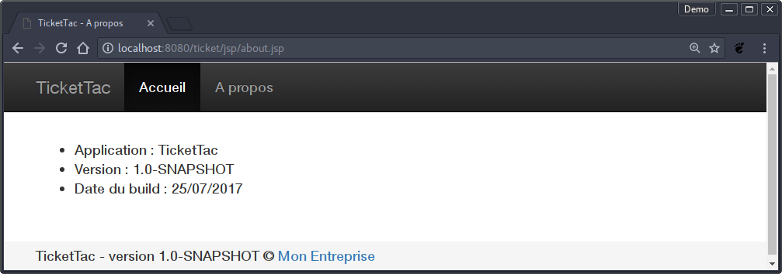

Les vérifications supplémentaires pour la cible « production »
Afin de m'assurer qu'aucune version SNAPSHOT ne soit envoyée en production, je vais encore une fois utiliser le plugin maven-enforcer-plugin.
Cependant, comme cette vérification concerne uniquement les constructions ayant pour cible la production, je vais ajouter l'exécution de ce plugin dans un profil dédié à la cible production. Si je reprends les profils que j'ai créés dans le chapitre précédent, je vais donc ajouter le plugin au build du profil target-prod :
<project>
...
<!-- =============================================================== -->
<!-- Profils -->
<!-- =============================================================== -->
<profiles>
...
<profile>
<id>target-prod</id>
<build>
<plugins>
<plugin>
<groupId>org.apache.maven.plugins</groupId>
<artifactId>maven-enforcer-plugin</artifactId>
<executions>
<execution>
<id>enforce-target-prod-no-snapshot</id>
<phase>validate</phase>
<goals>
<goal>enforce</goal>
</goals>
<configuration>
<rules>
<!-- Le projet et son parent ne doivent pas être en SNAPSHOT -->
<requireReleaseVersion />
<!-- Aucune dépendance ne doit être en SNAPSHOT -->
<requireReleaseDeps />
</rules>
</configuration>
</execution>
</executions>
</plugin>
</plugins>
</build>
</profile>
</profiles>
...
</project>
Voila ! Tout ce que j'avais besoin de faire de particulier pour la génération du WAR a été mis en place.
Passons maintenant à un deuxième volet du projet : les batchs.

Générer une archive pour votre jeu de batchs
L'objectif est de générer une archive (un fichier TAR.GZ et un fichier ZIP) pour le jeu de batchs de l'application de gestion de tickets.
Cette archive contiendra :
- le JAR du module ticket-batch
- les JAR de toutes ses dépendances
- les fichiers de configuration (modifiables facilement par l'administrateur)
- les scripts shell de lancement de chaque batch
Voici comment je vais organiser l'archive :
- le répertoire bin contiendra les scripts shell de lancement des batchs
- le répertoire conf contiendra les fichiers de configuration
- le répertoire lib contiendra le JAR du module ticket-batch ainsi que les JAR des dépendances
🗄 archive
├── 🗁 bin
│ ├── 🗎 batch-X.sh
│ ├── 🗎 batch-Y.sh
│ └── ...
├── 🗁 conf
│ ├── 🗎 config.properties
│ ├── 🗎 db-X.properties
│ └── ...
└── 🗁 lib
├── 🗎 ticket-batch-*.jar
├── 🗎 ticket-business-*.jar
├── 🗎 ticket-model-*.jar
├── 🗎 commons-lang3-*.jar
└── ...

Préparer le terrain
Pour commencer, je vais créer l'arborescence suivante pour héberger les fichiers à inclure dans l'archive :
🗁 src/data
├── 🗁 scripts
│ ├── 🗎 batch-X.sh
│ ├── 🗎 batch-Y.sh
│ └── ...
└── 🗁 conf
├── 🗎 config.properties (conf. de l'application)
├── 🗎 db-X.properties (conf. de la base de données)
└── ...
Je ne vous détaille pas le contenu des ces fichiers, cela ne vous sera pas utile ici.

Configuration du JAR des batchs
Étant donné que je vais fournir les JAR des dépendances à côté du JAR du module ticket-batch, je vais ajouter le classpath au manifest de ce JAR. Ainsi, toutes les classes seront trouvées automatiquement par la JVM lors de l'exécution du JAR.
Pour cela, je complète la configuration du plugin maven-jar-plugin :
<project>
...
<build>
<plugins>
<!-- Création du JAR -->
<plugin>
<groupId>org.apache.maven.plugins</groupId>
<artifactId>maven-jar-plugin</artifactId>
<configuration>
<archive>
<manifest>
<mainClass>org.exemple.demo.batch.App</mainClass>
<addClasspath>true</addClasspath>
<classpathPrefix></classpathPrefix>
</manifest>
</archive>
</configuration>
</plugin>
...
</plugins>
</build>
...
</project>

Assembler le tout dans une archive
Afin de générer les fichiers d'archive, je vais utiliser le plugin maven-assembly-plugin.

Définition de l'assemblage
La définition des assemblages se fait grâce à des fichiers XML dans le répertoire src/assembly.
Je crée donc un nouveau fichier src/assembly/archive-deploy.xml :
<assembly xmlns:xsi="http://www.w3.org/2001/XMLSchema-instance"
xmlns="http://maven.apache.org/ASSEMBLY/2.0.0"
xsi:schemaLocation="http://maven.apache.org/ASSEMBLY/2.0.0 http://maven.apache.org/xsd/assembly-2.0.0.xsd">

<!-- Identifiant de l'assemblage -->
<id>archive-deploy</id>

<!-- Les formats d'archive à générer -->
<formats>
<format>tar.gz</format>
<format>zip</format>
</formats>

<!-- lib : dépendances + JAR ticket-batch -->
<dependencySets>
<dependencySet>
<outputDirectory>lib</outputDirectory>
<scope>runtime</scope>
</dependencySet>
</dependencySets>

<fileSets>
<!-- Scripts shell de lancement -->
<fileSet>
<directory>src/data/scripts</directory>
<outputDirectory>bin</outputDirectory>
<!-- Droits UNIX sur les fichiers (-rwx-rx-rx) -->
<fileMode>0755</fileMode>
</fileSet>

<!-- Fichiers de configuration -->
<fileSet>
<directory>src/data/conf</directory>
<outputDirectory>conf</outputDirectory>
</fileSet>
</fileSets>
</assembly>
Voici quelques explications sur les différents éléments contenus dans ce fichier :
- id : l'identifiant de l'assemblage. Maven va se servir de cet identifiant dans le nom des fichiers générés : <project.finalName>-<id>.<format>. Ce qui donnerait par exemple : ticket-batch-1.0-SNAPSHOT-archive-deploy.tar.gz.
- formats : les formats de fichier à générer. Ici un fichier tar.gz et un fichier zip.
- dependencySets : ajout d'un ensemble de dépendances. Ici, j'ajoute toutes les dépendances de runtime (scope runtime et compile) du projet dans le répertoire de destination lib.
- fileSets : ajout d'un ensemble de fichiers. Ici, j'ajoute deux ensembles de fichiers :
  - les scripts de lancement des batchs contenus dans le répertoire src/data/scripts, dans le répertoire de destination bin. J'y positionne les droits Unix, notamment celui d'exécution : <fileMode>0755</fileMode> (-rwxr-x-rx).
  - les fichiers de configuration contenus dans le répertoire src/data/conf, dans le répertoire de destination conf.

Câbler la génération des fichiers d'archive
La dernière étape consiste à câbler la génération des fichiers d'archive à la phase package :
<project>
...
<build>
<plugins>
...
<!-- Création des archives de déploiement -->
<plugin>
<groupId>org.apache.maven.plugins</groupId>
<artifactId>maven-assembly-plugin</artifactId>
<configuration>
<descriptors>
<descriptor>src/assembly/archive-deploy.xml</descriptor>
</descriptors>
</configuration>
<executions>
<execution>
<id>assembly-archive-deploy</id>
<phase>package</phase>
<goals>
<goal>single</goal>
</goals>
</execution>
</executions>
</plugin>
</plugins>
</build>
...
</project>
Et voilà, maintenant, si vous lancez la commande suivante, les fichiers archives de l'assemblage archive-deploy seront générés automatiquement dans le répertoire target :
mvn package
Si vous voulez aller plus loin dans les assemblages, vous pouvez consulter la documentation.

Conclusion
Nous avons vu deux exemples de personnalisation de la construction et de la génération de livrables de projet Maven.
Je vous invite à tester cela et faire vos propres expériementations.
Dans le prochain chapitre, vous verrons qu'il est possible d'utiliser Maven pour générer un site web pour votre projet. Ce site va donner des informations générales sur le projet mais aussi des informations sur ses différents modules, la documentation, des rapports sur l'exécution des tests.

Générez un site pour votre projet

Dans les chapitres précédents, nous avons vu comment utiliser Maven pour
- construire votre projet
- gérer ses dépendances
- et générer les livrables
Dans ce chapitre, je vais vous montrer qu'il est aussi possible d'utiliser Maven pour générer un site web pour votre projet. Vous y retrouverez :
- des informations générales sur celui-ci,
- la Javadoc,
- des rapports sur l'exécution des tests, la qualité du code...
Je vous montrerai également comment y ajouter vos propres éléments.
Allons-y.

Configuration de base du site

Convention sur l'arborescence
Par convention, les sources servant à la génération du site du projet se trouvent dans le répertoire src/site, lui-même organisé de cette manière :
🗁 src
└── 🗁 site
├── 🗁 apt
│ ├── 🗎 xxx.apt
│ └── ...
├── 🗁 fml
│ ├── 🗎 faq.fml
│ └── ...
├── 🗁 markdown
│ ├── 🗎 yyy.md
│ └── ...
├── 🗁 ...
├── 🗁 resources
│ ├── 🗁 css
│ │ └── 🗎 style.css
│ ├── 🗁 img
│ │ ├── 🗎 zzz.png
│ │ └── ...
│ └── ...
└── 🗎 site.xml
Pas de panique, voici quelques explications :
- Le fichier src/site/site.xml est le site descriptor. Il permet de définir la structure du site.
- Les répertoires apt, markdown, fml... hébergent les fichiers source des pages du site qui seront converties en HTML par Maven. Ces répertoires accueillent des fichiers de leur format respectif :
  - apt : Format Almost Plain Text
  - fml : Format FAQ Markup Language
  - markdown : Format Markdown
  - autres formats supportés par Maven
- Le répertoire resources pour les autres ressources :
  - css/style.css : fichier CSS permettant d'ajuster le style par défaut
  - ...

Le site descriptor
Le fichier src/site/site.xml est le site descriptor. Il permet de définir la structure du site.
Je ne vais pas détailler ici toutes les possiblités, mais vous en présenter quelques-unes. Je vous laisse le soin d'aller voir la documentation si vous voulez en voir plus :
- https://maven.apache.org/plugins/maven-site-plugin/examples/sitedescriptor.html
- https://maven.apache.org/doxia/doxia-sitetools/doxia-decoration-model/decoration.html
Je crée donc ce fichier site.xml :
<project xmlns:xsi="http://www.w3.org/2001/XMLSchema-instance" xmlns="http://maven.apache.org/DECORATION/1.7.0"
xsi:schemaLocation="http://maven.apache.org/DECORATION/1.7.0 http://maven.apache.org/xsd/decoration-1.7.0.xsd">

<!-- Utilisation du template de site fluido -->
<skin>
<groupId>org.apache.maven.skins</groupId>
<artifactId>maven-fluido-skin</artifactId>
<version>1.6</version>
</skin>

<!-- Affichage de la date et de la version à droite dans le bandeau du haut -->
<publishDate position="right"/>
<version position="right"/>

<body>
<!-- Ajout d'un fil d'ariane -->
<breadcrumbs>
<item name="Accueil" href="index.html"/>
</breadcrumbs>

<!-- ===== Menus ===== -->
<!-- Ajout d'un menu vers le projet parent -->
<menu ref="parent" inherit="top"/>
<!-- Ajout d'un menu vers les différents modules du projet -->
<menu ref="modules" inherit="top"/>
</body>
</project>
Ce fichier est « filtré » par Maven. Il est donc possible d'utiliser les propriétés Maven.

Configuration du site dans le POM
Il faut ensuite ajouter dans le POM parent les informations de déploiement du site.
<project>
<!-- =============================================================== -->
<!-- DistributionManagement -->
<!-- =============================================================== -->
<distributionManagement>
<site>
<id>site-projet</id>
<url>scp://exemple.org/www/</url>
</site>
</distributionManagement>
...
</project>
L'ajout de ces informations est requis par Maven, même si vous ne comptez pas déployer le site automatiquement. Dans ce cas, vous pouvez utiliser une URL de cette forme : scp://localhost/tmp/.

Générer le site

Ajout du plugin maven-site-plugin
Afin de générer le site, vous allez utiliser le plugin maven-site-plugin.
Vous ajoutez le plugin dans la section <dependencyManagement> du POM parent :
<project>
...
<build>
<pluginManagement>
<plugins>
<plugin>
<groupId>org.apache.maven.plugins</groupId>
<artifactId>maven-site-plugin</artifactId>
<version>3.6</version>
<configuration>
<!-- Je veux le site en français -->
<locales>fr</locales>
</configuration>
</plugins>
</pluginManagement>
</build>
...
</project>

Génération du site
Pour générer le site, nous allons utiliser le build lifecycle site.
Étant donné qu'il s'agit d'un projet multi-module, la génération du site est un peu plus complexe que pour un projet simple. En effet, il va falloir que Maven :
- génère un site pour le projet parent et pour chaque module (cela correspond au goal site du plugin maven-site-plugin)
- agrège tous ces sites en un seul.
Cette dernière étape est réalisée automatiquement dans la phase site-deploy, via le goal deploy. Cependant vous ne voulez peut-être pas déployer le site, soit pour vous rendre compte avant du résultat, soit pour obtenir le site agrégé et le tester avant de le déployer. Cela est possible grâce au goal stage. Par défaut, ce goal génère le site agrégé dans le répertoire target/staging.
Afin d'exécuter un goal d'un plugin précis, il suffit d'utiliser la syntaxe suivante :
mvn <plugin>:<goal>
Ce qui donne par exemple : mvn site:stage.
Pour la partie <plugin>, il faut donner le « préfixe » du nom du plugin. Les noms des plugins fournis par Maven ont cette forme : maven-${prefix}-plugin. Cf documentation.
Donc pour le plugin maven-site-plugin le préfixe est site.
Allons-y, générons le site agrégé :
cd /chemin/vers/projet/parent
mvn package site site:stage
Vous remarquez que j'enchaîne ici 3 exécutions :
- la phase package
- la phase site
- le goal site:stage
Vous devez faire précéder la génération du site de la phase package, sans quoi Maven ne va pas trouver les modules du projet lors de la génération du site car ils ne sont pas dans votre repository local !
Il ne vous reste plus qu'à ouvrir le fichier target/staging/index.html :
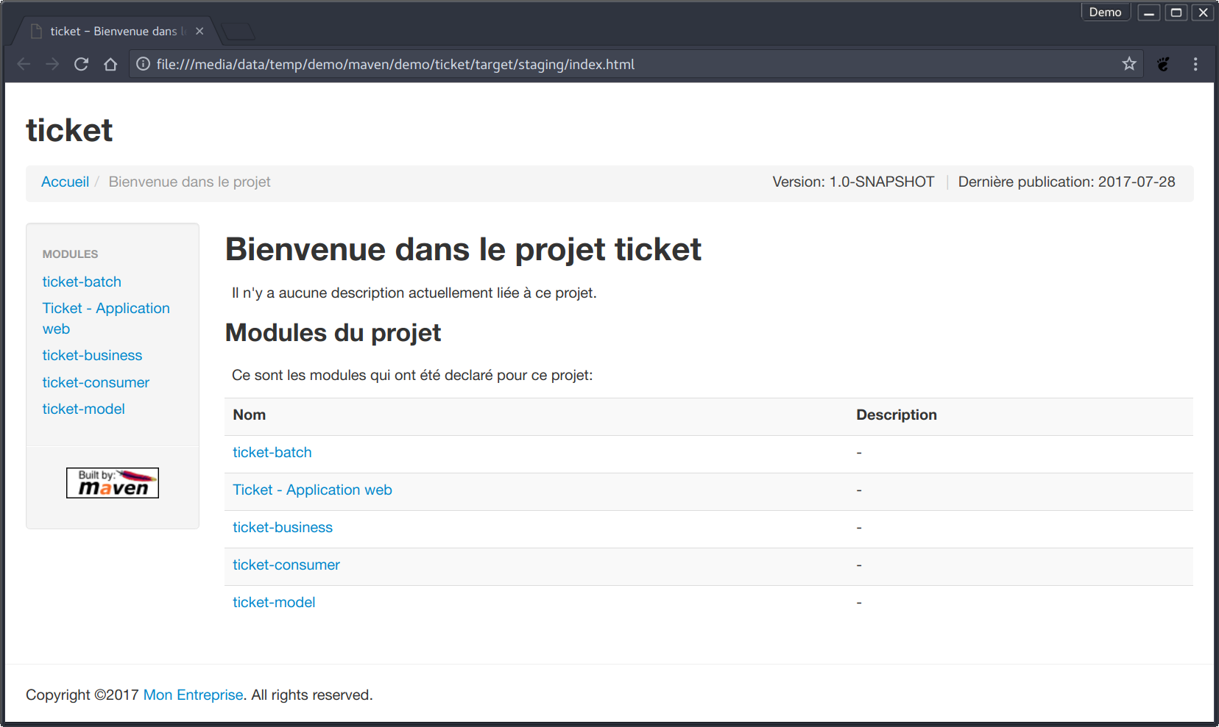

Ajouter des pages personnalisées
Maintenant que vous savez générer le site, ajoutons-y vos propres pages.
C'est ici que vous allez utiliser les dossiers apt, fml, markdown...
Je vous propose d'ajouter 2 pages dans le site :
- une page de documentation expliquant comment est organisé le projet
- une foire aux questions

Ajout d'une page
Pour la page de documentation, je vais utiliser le format Markdown.
Je crée donc le répertoire src/site/markdown, et j'y crée un fichier architecture.md :
## Architecture du projet

### Généralités

Lorem ipsum dolor sit amet, consectetur adipisicing elit,
sed do eiusmod tempor incididunt ut labore et dolore magna aliqua.

Une image :

![Dépendances entre les modules](img/dependances_modules.png)

### L'application web

Lorem ipsum dolor sit amet, consectetur adipisicing elit,
sed do eiusmod tempor incididunt ut labore et dolore magna aliqua.

### Les batches

Lorem ipsum dolor sit amet, consectetur adipisicing elit,
sed do eiusmod tempor incididunt ut labore et dolore magna aliqua.
Dans ce fichier j'utilise une image : img/dependances_modules.png. Je la mets donc dans le répertoire resources/img.
Enfin, j'ajoute une entrée de menu dans le site descriptor pour pouvoir accéder à cette page :
<project>
...
<body>
...
<!-- ===== Menus ===== -->
<!-- Ajout d'un menu vers la documentation -->
<menu name="Documentation">
<!-- Entrée de menu vers la page Architecture -->
<item name="Architecture" href="architecture.html"/>
</menu>
</body>
</project>
Vous remarquez ici que le lien pointe vers architecture.html et non pas architecture.md. En effet, Maven va convertir le fichier architecture.md en une page HTML architecture.html.
Il ne reste plus qu'à relancer la génération du site pour obtenir les éléments que nous venons d'ajouter.
mvn package site site:stage
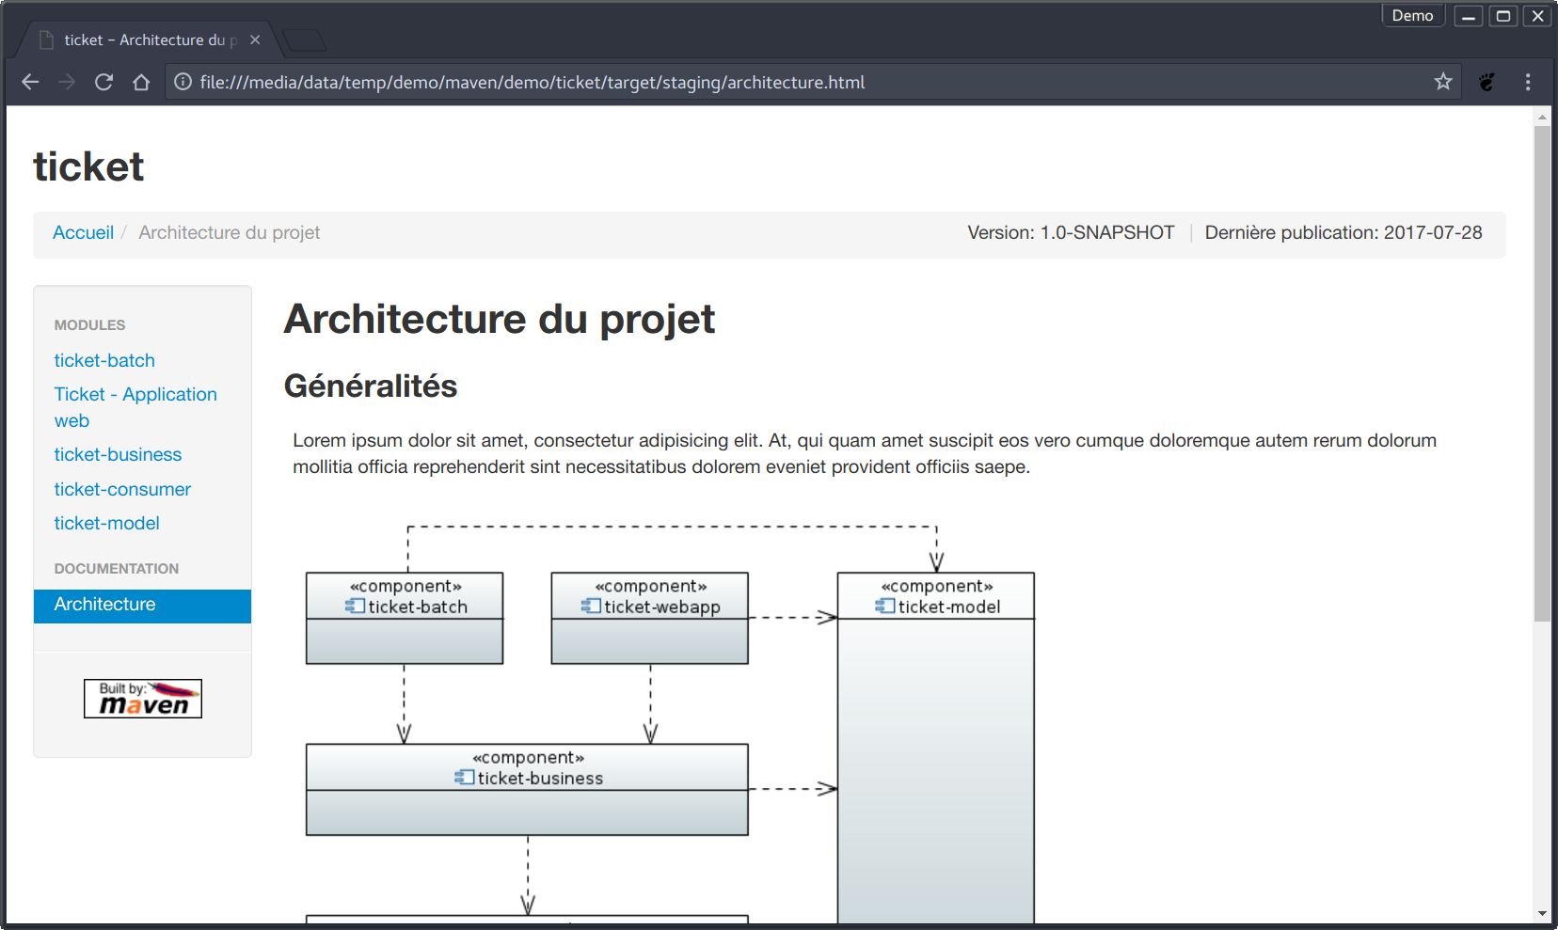

Ajout d'une FAQ
Pour ajouter une page de Foire aux questions, il suffit de suivre la même démarche que pour l'ajout d'une page, sauf que vous pouvez utiliser le format FAQ Markup Language, plus adapté à l'écriture d'une FAQ.
Je crée le fichier src/site/fml/faq.fml :
<?xml version="1.0" encoding="UTF-8"?>
<faqs xmlns:xsi="http://www.w3.org/2001/XMLSchema-instance" xmlns="http://maven.apache.org/FML/1.0.1"
xsi:schemaLocation="http://maven.apache.org/FML/1.0.1 http://maven.apache.org/xsd/fml-1.0.1.xsd"

title="Foire Aux Questions"
toplink="false">

<part id="general">
<title>Général</title>
<faq id="why-x">
<question>
Pourquoi ... ?
</question>
<answer>
<p>
Lorem ipsum dolor sit amet, consectetur adipisicing
consequuntur delectus deleniti dolores dolorum ex
nemo sint, sit veniam voluptate.
</p>
<p>...</p>
</answer>
</faq>

<faq id="how-x">
<question>
Comment ... ?
</question>
<answer>
<p>...</p>
</answer>
</faq>
</part>

<part id="install">
<title>Installation</title>
<faq id="how-install">
<question>
Comment installer ... ?
</question>
<answer>
<p>
Lorem ipsum dolor sit amet, consectetur adipisicing elit. Aliquam aperiam architecto assumenda
consequuntur delectus deleniti dolores dolorum ex excepturi explicabo ipsa, labore magnam maxime,
modi
nemo sint, sit veniam voluptate.
</p>
<source>apt-get install xxx</source>
</answer>
</faq>
</part>
</faqs>
J'ajoute une entrée de menu dans le site descriptor pour pouvoir accéder à cette FAQ :
<project>
...
<body>
...
<!-- ===== Menus ===== -->
<!-- Ajout d'un menu vers la documentation -->
<menu name="Documentation">
<!-- Entrée de menu vers la page Architecture -->
<item name="Architecture" href="architecture.html"/>
<!-- Entrée de menu vers la page FAQ -->
<item name="FAQ" href="faq.html"/>
</menu>
</body>
</project>

Générez des rapports
https://maven.apache.org/plugins/maven-site-plugin/examples/configuring-reports.html

Rapports de base
Maven permet de générer, de base, un certain nombre de rapports sur votre projet :
- Projet :
  - résumé du projet (nom, version, description, organisation...)
  - liste des modules du projet
  - membres du projet (contributeur, développeurs...)
  - licence du projet (section <licenses>)
  - gestion de la distribution du projet (section <distributionManagement>)
  - listes de diffusion (section <mailingLists>)
  - dépôt des sources du projet (section <scm>)
  - intégration continue (section <ciManagement>)
  - gestion des anomalies (section <issueManagement>)
- Plugins :
  - gestion des plugins (section <pluginManagement>)
  - liste des plugins utilisés dans le projet/module
- Dépendances :
  - gestion des dépendances (section <dependencyManagement>)
  - liste des dépendances utilsées dans le projet/module
  - convergence des dépendances entre les différents modules du projet
Pour ajouter ces rapports au site, il faut ajouter un menu dans le fichier site.xml :
<project>
...
<body>
...
<!-- ===== Menus ===== -->
<!-- Ajout d'un menu vers les différents rapport -->
<menu ref="reports" inherit="top"/>
</body>
</project>
Il faut également ajouter le plugin de génération des rapports dans le POM parent.
Attention, ce plugin est un plugin de rapport et non de contraction. Il doit donc être ajouté à la section <reporting> et non <build>
<project>
...
<!-- =============================================================== -->
<!-- Gestion des rapports -->
<!-- =============================================================== -->
<reporting>
<plugins>
<plugin>
<groupId>org.apache.maven.plugins</groupId>
<artifactId>maven-project-info-reports-plugin</artifactId>
<version>2.7</version>
</plugin>
</plugins>
</reporting>
</project>
Après regénération du site voici ce que cela donne :
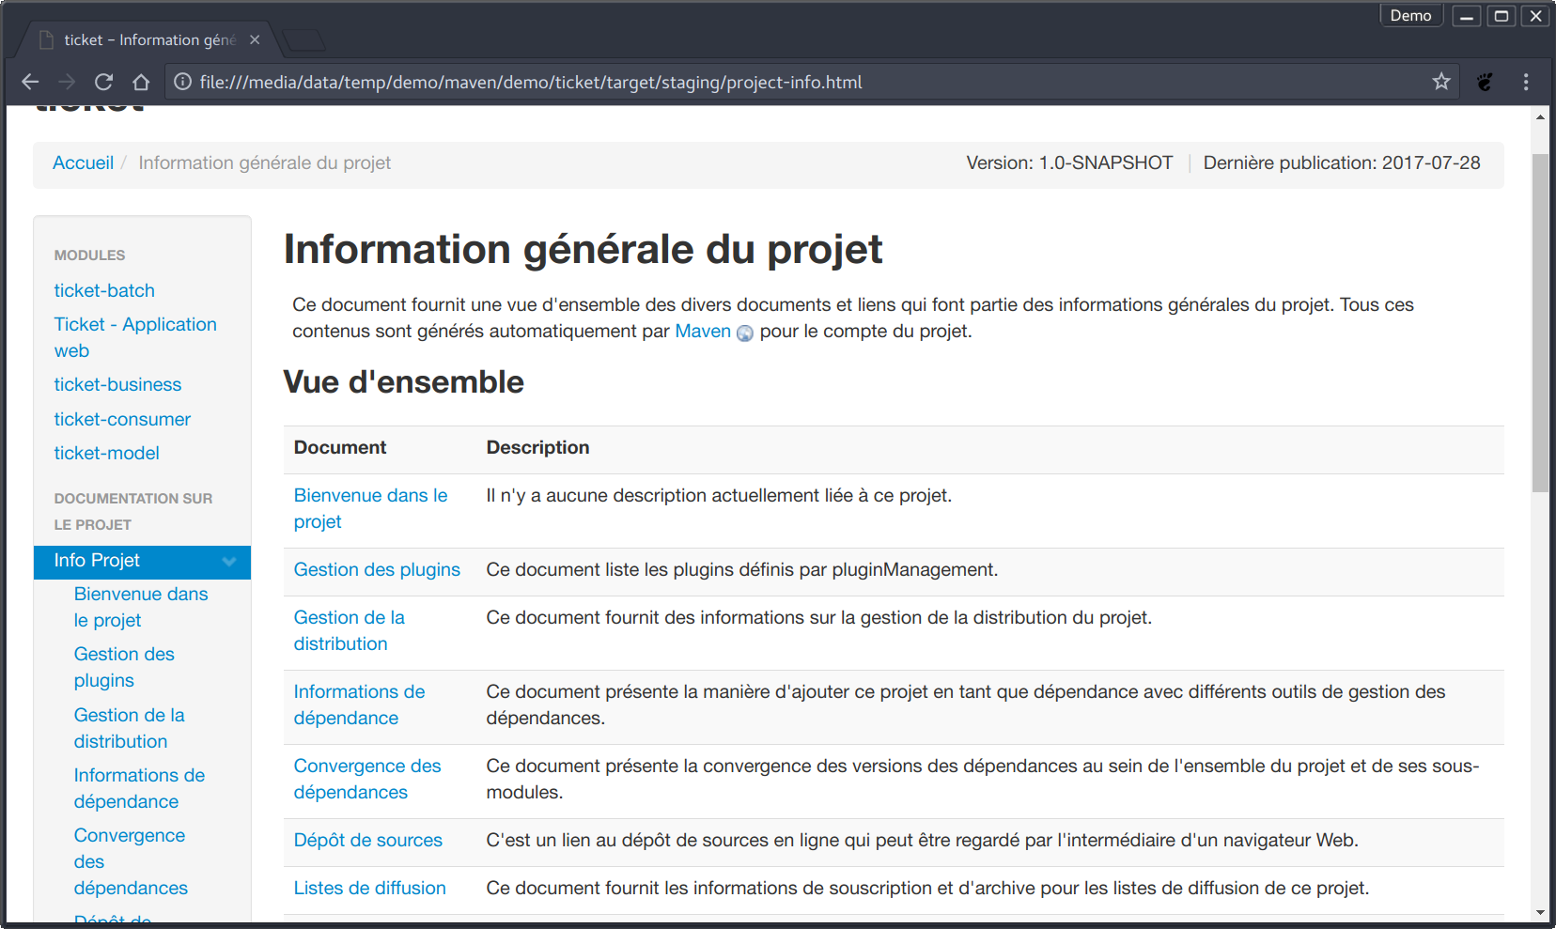

Sélectionner certains rapports seulement
Il existe d'autres plugins permettant de créer des rapports. Chaque rapport est fourni par un goal d'un de ces plugins. Par défaut, quand vous ajoutez un plugin de rapport, tous ses goals sont exécutés, donc tous les rapports sont générés. Si vous le souhaitez, vous pouvez ne lancer que certains goals en ajoutant une section <reportSets> :
<project>
...
<!-- =============================================================== -->
<!-- Gestion des rapports -->
<!-- =============================================================== -->
<reporting>
<plugins>
<!-- ===== Rapport d'information général sur le projet ===== -->
<plugin>
<groupId>org.apache.maven.plugins</groupId>
<artifactId>maven-project-info-reports-plugin</artifactId>
<version>2.7</version>
<reportSets>
<reportSet>
<reports>
<report>index</report>
<report>summary</report>
<report>plugins</report>
</reports>
</reportSet>
</reportSets>
</plugin>
</plugins>
</reporting>
</project>

Ajouter d'autres rapports
Pour générer des rapports supplémentaires, il suffit d'ajouter les plugins correspondants : Liste des plugins (les plugin de rapports sont noté Type : R)
Par exemple, pour générer un rapport sur les tests :
<project>
...
<!-- =============================================================== -->
<!-- Gestion des rapports -->
<!-- =============================================================== -->
<reporting>
<plugins>
...
<!-- ===== Rapport sur les tests ===== -->
<plugin>
<groupId>org.apache.maven.plugins</groupId>
<artifactId>maven-surefire-report-plugin</artifactId>
<version>2.20</version>
<configuration>
<linkXRef>false</linkXRef>
</configuration>
<reportSets>
<reportSet>
<reports>
<report>report-only</report>
</reports>
</reportSet>
</reportSets>
</plugin>
</plugins>
</reporting>
</project>
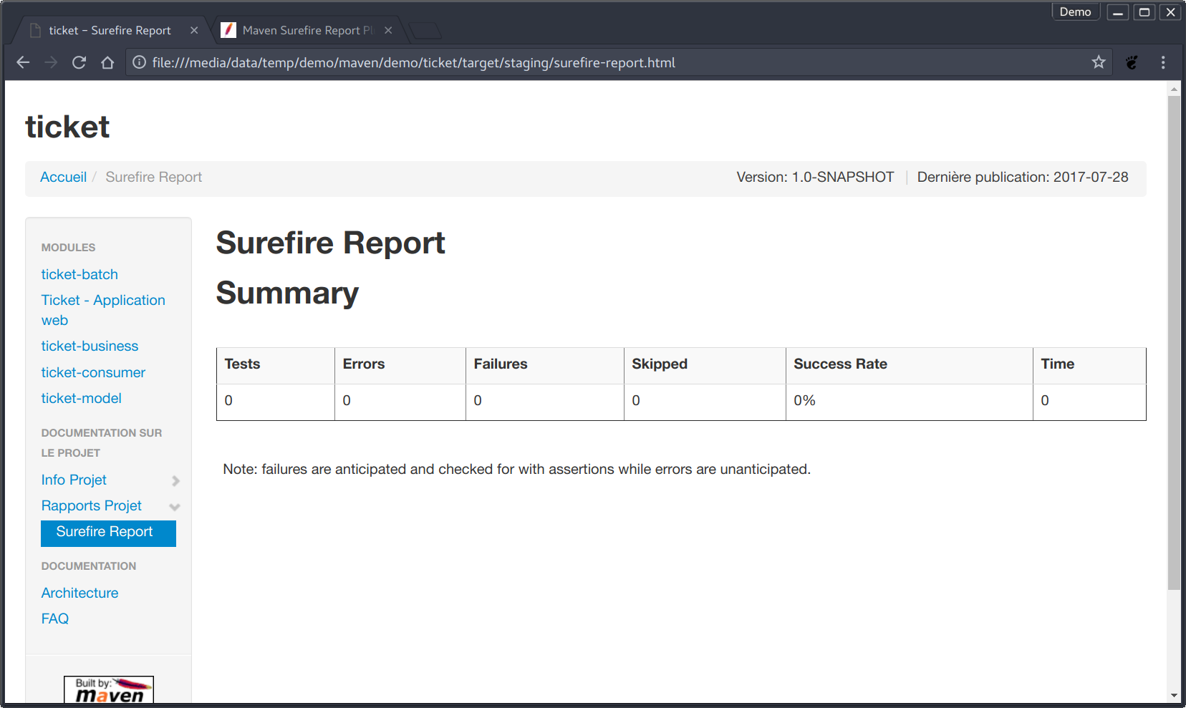
Vous remarquez ici qu'aucun test n'a été exécuté. En effet, les rapports sont générés par projet/modules. Le projet parent ne contient aucun test, seuls ses modules en contiennent ; je n'ai donc aucun test affiché ici.
Que diriez-vous d'avoir ici un affichage global de tous les tests de tous les modules ? Pour le moment, il n'y a rien… Eh bien, c'est possible grâce à l'agrégation de rapports.

Agréger des rapports
Certains plugins de rapport permettent d'agréger les rapports des modules au niveau du projet parent.
J'ajoute pour cela un deuxième reportSet :
<project>
...
<!-- =============================================================== -->
<!-- Gestion des rapports -->
<!-- =============================================================== -->
<reporting>
<plugins>
...
<!-- ===== Rapport sur les tests ===== -->
<plugin>
<groupId>org.apache.maven.plugins</groupId>
<artifactId>maven-surefire-report-plugin</artifactId>
<version>2.20</version>
<configuration>
<linkXRef>false</linkXRef>
</configuration>
<!-- reportSet d'agrégation des rapports des sous-projets (modules) -->
<reportSet>
<id>aggregate</id>
<reports>
<report>report</report>
</reports>
<!-- ne pas exécuter ce sous-rapport dans les sous-projets -->
<inherited>false</inherited>
<configuration>
<aggregate>true</aggregate>
</configuration>
</reportSet>

<!-- reportSet non agrégé, exécuté dans tous les sous-projets (modules) -->
<reportSet>
<id>modules</id>
<!-- exécuter ce sous-rapport dans les sous-projets -->
<inherited>true</inherited>
<reports>
<report>report</report>
</reports>
<configuration>
<aggregate>false</aggregate>
</configuration>
</reportSet>
</plugin>
</plugins>
</reporting>
</project>
J'obtiens ainsi :
- le rapport agrégé dans le projet parent
- le rapport « normal » dans chaque module
Notez l'utilisation de la base <inherited> :
- false pour le reportSet d'agrégation
- true pour le reportSet de base
Notez également que l'ordre de déclaration des reportSet est important. Pour le plugin surefire-report, le reportSet d'agrégation doit être déclaré avant l'autre, sinon l'agrégation ne fonctionnera pas.
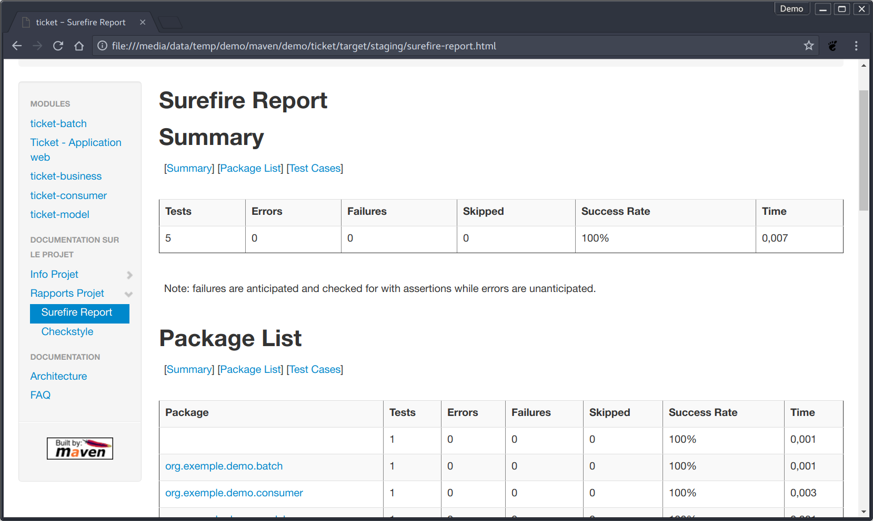
Pour la génération de la Javadoc, la configuration serait celle-ci :
<project>
...
<!-- =============================================================== -->
<!-- Gestion des rapports -->
<!-- =============================================================== -->
<reporting>
<plugins>
...
<!-- ===== Génération de la Javadoc ===== -->
<plugin>
<groupId>org.apache.maven.plugins</groupId>
<artifactId>maven-javadoc-plugin</artifactId>
<version>2.9</version>
<configuration>
<quiet>true</quiet>
<locale>fr</locale>
</configuration>
<reportSets>
<!-- reportSet exécuté dans tous les modules -->
<reportSet>
<reports>
<report>javadoc</report>
</reports>
</reportSet>
<!-- reportSet agrégation des rapports des sous-modules -->
<reportSet>
<id>aggregate</id>
<inherited>false</inherited>
<reports>
<report>aggregate</report>
</reports>
</reportSet>
</reportSets>
</plugin>
</plugins>
</reporting>
</project>
Je vous ai gardé le meilleur pour la fin : un rapport sur la qualité du code avec Checkstyle :
<project>
...
<reporting>
<plugins>
...
<!-- ===== Rapport d'analyse du code par Checkstyle ===== -->
<plugin>
<groupId>org.apache.maven.plugins</groupId>
<artifactId>maven-checkstyle-plugin</artifactId>
<version>2.17</version>
<configuration>
<configLocation>src/build/checkstyle.xml</configLocation>
<linkXRef>false</linkXRef>
</configuration>
<reportSets>
<!-- reportSet exécuté dans tous les modules -->
<reportSet>
<reports>
<report>checkstyle</report>
</reports>
</reportSet>
<!-- reportSet d'agrégation des rapports des sous-modules -->
<reportSet>
<id>checkstyle-aggregate</id>
<inherited>false</inherited>
<configuration>
<skipExec>true</skipExec>
</configuration>
<reports>
<report>checkstyle-aggregate</report>
</reports>
</reportSet>
</reportSets>
</plugin>
</plugins>
</reporting>
</project>
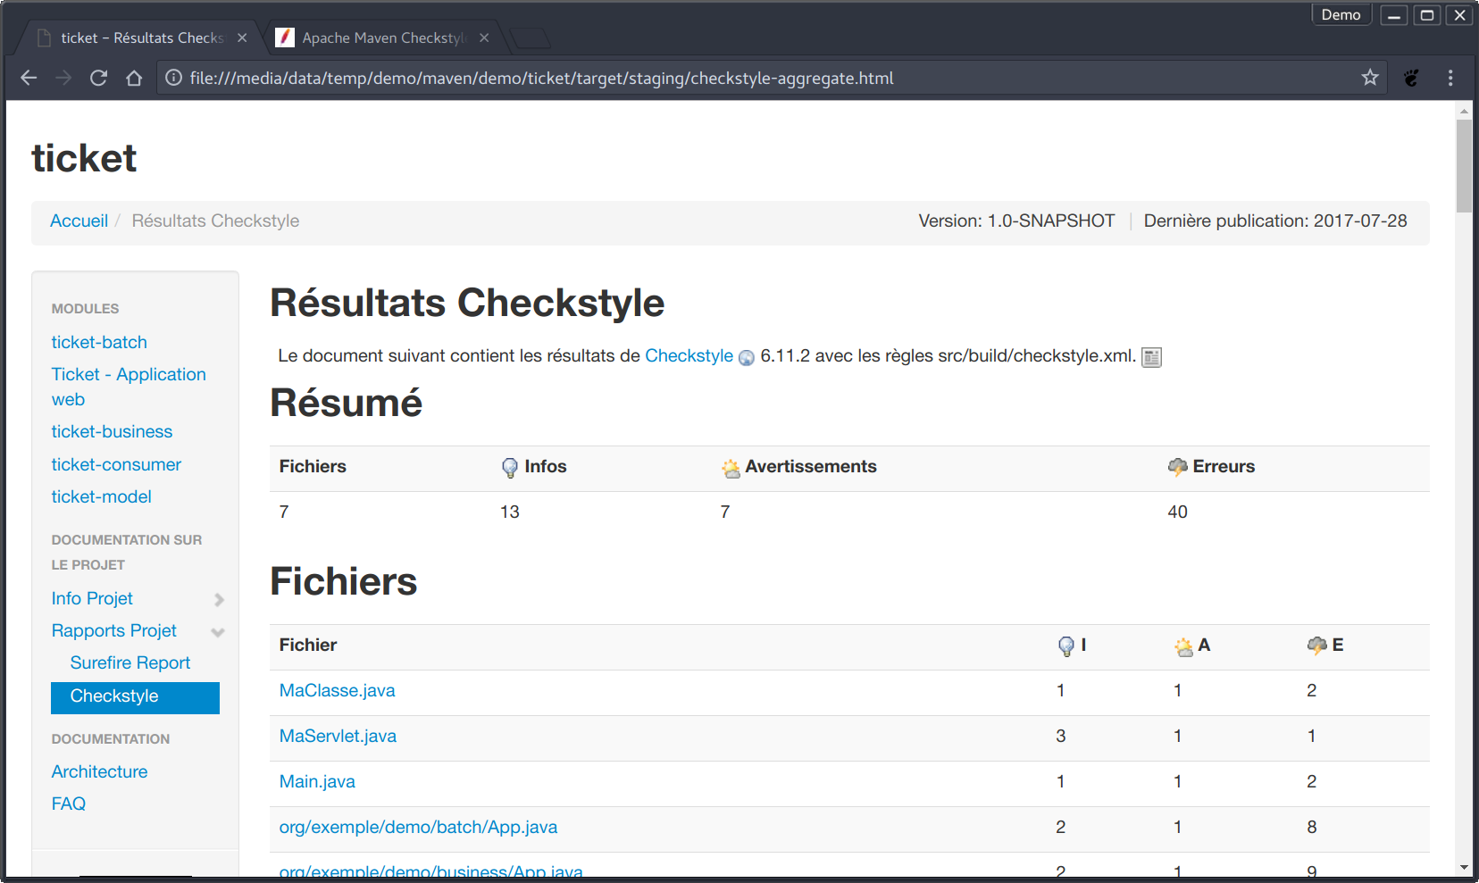

Résumons
- Maven permet de générer un site pour le projet. Utilisez pour cela la commande mvn package site site:stage.
- Par convention, les sources servant à la génération du site du projet se trouvent dans le répertoire src/site.
- La description du site se fait grâce au site descriptor : fichier src/site/site.xml.
- Vous pouvez ajouter des ressources dans le répertoire src/site/resources.
- Vous pouvez ajouter vos propres pages en utilisant des fichiers aux formats APT, FML, Markdown...
- Vous pouvez générer des rapports en ajoutant des plugins de rapport dans la section <reporting>.
- Vous pouvez configurer et agréger des rapports grâce aux sections <reportSet>.
N'hésitez pas à consulter la documentation pour approfondir ce sujet et découvrir la multitude de choses réalisables :
- https://maven.apache.org/guides/mini/guide-site.html
- https://maven.apache.org/plugins/maven-site-plugin/

Le mot de la fin
Voilà, nous arrivons au bout de ce cours sur Apache Maven. Vous en avez fini avec le temps perdu sur toutes les opérations manuelles comme la compilation, le packaging ou l'ajout de bibliothèques tierces...
Grâce à Maven, vous pouvez désormais gérer facilement les dépendances de votre projet. Vous êtes capable d'automatiser sa construction mais également la génération de vos différents livrables et même un site web sur votre projet.

Ressources
Vous pouvez retrouver les ressources utilisées dans ce cours, comme le projet de gestion de tickets, sur github :
https://github.com/oc-courses/organisez-et-packagez-une-application-java-avec-apache-maven

